ОШ „ЉУБОМИР АЋИМОВИЋ“
ОБРЕНОВАЦ

Л Е Т О П И С
ШК. 2020/2021. ГОД.

С А Д Р Ж А Ј

1. Услови и организација рада.............. .......................................................................................................3
1.1. Анализа остварености препорука добијених у истраживању самовредновања у школској 2019/2020. години .......................................................................................................................................................................3
1.2. Препоруке за унапређење квалитета радашколе тима за обезбеђивање и развој школе.........................3
1.3. Материјално-технички и просторни услови рада школе – школска зграда..................................................5
1.4. Педагошка организација...................................................................................................................................5
1.5. Одржавање просторија.....................................................................................................................................6
1.6. Опремљеност просторија.................................................................................................................................6
1.7. Грејање просторија...........................................................................................................................................6
1.8. Школска кухиња.................................................................................................................................................6
1.9. Школска библиотека..........................................................................................................................................7
1.10. Зубна амбуланта.............................................................................................................................................7
1.11. Запослени у школи..........................................................................................................................................7
1.12. Родитељи и ученици.......................................................................................................................................8
1.13. Друштвена средина........................................................................................................................................8
2. Организација рада..............................................................................................................................................10
2.1. Бројно стање ученика и одељења на крају школске 2020/2021. године....................................................10
2.2. Табеларни преглед и квалитативна анализа општег успеха и постигнућа ученика од 1. до 8. разреда .школске 2020/2021. године...................................................................................................................................10
Септембар...............................................................................................................................................................11
Октобар...................................................................................................................................................................11
Новембар.................................................................................................................................................................12
Децембар.................................................................................................................................................................15
Јануар......................................................................................................................................................................15
Фебруар...................................................................................................................................................................16
Март.........................................................................................................................................................................16
Април.......................................................................................................................................................................17
Мај............................................................................................................................................................................18
Јун............................................................................................................................................................................19
Самовредновање квалитета рада школе.............................................................................................................21

1. УВОДНИ ДЕО

1.1. Полазне основе рада

Извештај о раду школе је заснован на Годишњем плану рада за школску 2020/2021. годину, Анексу I годишњег плана рада школе за шк. 2020/2021. годину, а Годишњи план рада школе има полазне основе у Закону о основама система образовања и васпитања, Закону о основном образовању и васпитању, Правилнику о сталном стручном усавршавању и стицању звања наставника, васпитача и стручног сарадника, Правилнику о календару образовно-васпитног рада основне школе за школску 2020/2021. годину, Статуту и нормативним актима школе, Развојном плану школе, Школском програму и Анексима IV ,V, VI, VII школског програма, Препорукама за унапређење квалитета рада на основу извршеног истраживања самовредновања, Правилнику о ближим условима за осваривање и начин осигурања квалитета и вредновање наставе на даљину у основној школи, Стручном упутство за организацију и реализацију образовно-васпитног рада у основној школи у школској 2020/2021. години, Упутству о мерама заштите здравља ученика и запослених за основне и средње школе и Плану реализације наставе у случају непосредне ратне опасности, ратног стања, ванредног стања или других ванредних ситуација за основну школу (од 24. августа 2020. год.). Извештај представља преглед и оцену реализације циљева образовно-васпитних задатака, који произилазе из Плана рада школе

1.2. Анализа остварености препорука добијених у истраживању самовредновања у школској 2019/2020. години

У школској 2019/2020. години тим за самовредновање је обавио анализу у области квалитета 1: Планирање, припремање и извештавање у складу са Правилником о стандардима квалитета рада школе.
На основу свих добијених резултата истраживања самовредновања квалитета рада школе и анализе рада тима донете су следеће препоруке тима за унапређење квалитета рада школе које су у високом степену остварене:
- наставници су високом степену учествовали у реализацију развојног плана школе
- настављена је позитивна пракса која се односи на дневно, месечно и годишње планирање
-у високом степену је била заступљена истраживачко – аналитичка пракса и запослени су континуирано били оснаживани запослене за самовредновање квалитета рада (извршено истраживање рефлексивне праксе, хоризонталног учења, квалитета наставе и учења, примене дигиталних технологија у образовању и учењу, квалитета пружања стручне додатне подршке, присуства синдрома сагоревања и задовољства послом)
- израђен је нови Школски програм, вршено је прилагођавање програма и планова у складу са развојним способностима ученика и законским изменама
- континуирано је било заступљено унапређивање квалитета индивидуалних образовних планова
- вршена је током целе школске године евалуација рада тимова и давани су конкретни предлози мера за унапређење рада кроз извештаје о раду
- оснаживати дигиталну компетенцу код ученика и наставника
- обезбеђено је унапређивање знања за извођење наставе на даљину кроз размену искуства, приказе примера добре праксе, односно хоризонтално учење
- у високом степену је обезбеђена већа заступљеност тематске, пројектне и амбијенталне наставе, као и употреба савремених наставних средстава и дидактичког материјала у настави
- обезбеђена је међупредметна корелација и функционалност знања кроз практичан и истраживачки рад у настави
- у недовољној мери је заступљено вршњачко учење у настави како би се позитивно деловало на мотивационе факторе учења и стварање инклузивног окружења

1.3. Препоруке за унапређење квалитета рада школе тима за обезбеђивање квалитета и развој школе
Тим за обезбеђивање квалитета и развој школе активно је учествовао у свим сегментима рада школе. У области планирања и организације рада
- тим је учествовао у плану организације образовно – васпитног рада који је подразумевао прилагођавање рада актуелној епидемиолошкој ситуацији, редовно је пратио његову реализацију и учествовао у изради извештаја о реализацији плана који је достављан Школској управи.
- Учествовао је у изради Годишњег плана рада школе за школску 2020/2021. годину и Анекса I, Анекса II годишњег плана рада школе за шк. 2020/2021. годину
- Вршио анализу спровођења превентивних здравствених и мера безбедности у школи
- Учествовао је у сарадњи са стручним активом за развој школског програма у расподели задужења за израду и прилагођавање новог Школског програма
У области Праћење квалитета рада са ученицима и њихових постигнућа
- Тим је вршио редовну анализу и реализацији индивидуалних образовних планова, односно постигнућа ученика и закључио да су они доброг квалитета
- Учествовао је у давању предлога у погледу организовања стручног усавршавања запослених у циљу унапређења квалитета стручних знања наставника и стручних сарадника у раду са ученицима са сметњама у развоју
У области Сарадња са органима и тимовима школе
- тим је редовно пратио анализу активности тимова школе и радио на њиховом временском усклађивању у складу са приоритетима и обезбеђивањем квалитета рада школе. Општи закључак је да се рад тимова одвијао координирано и у складу са планом. Тим је учествовао у анализи резултата истраживања самовредновања квалитета рада школе. Тим је учествовао у планирању даље динамике истраживачке праксе у установи (истраживање самовредновања, истраживање ставова и задовољства корисника додатном подршком)
У области Унапређење дигиталне зрелости школе
- тим је учествовао у имплементацији и пружању подршке у редовном вођењу Електронског дневника, анализи опремљености и коришћењу дигиталних технологија у настави, формиране су електронске базе глобалних и месечних планова наставника и стручних сарадника
У области Маркетинг, промоција и учешће у пројектима
- тим је редовно пратио реализацију плана активности тима за маркетинг и пројектних активности у оквиру пројекта „САВУС“ који је допринео промоцији постигнућа ученика и њихових креативних потенцијала
- чланови тима су активно учествовали у припреми школе за будуће учешће у Еразмус плус пројекат кроз похађање вебинара, контактирање са инфо центром, отварање еу логин налога школе
У области Унапређење просторних услова и опремљености школе
- Учествовао је у давању предлога за набавку и коришћење наставних и дидактичких средстава за потребе наставе (вршено је опремање школе рачунарском опремом, наставним и дидактичким средствима и стручном литературом на основу исказаних потреба наставника и стручних сарадника, донацијом је обезбеђен комплет клупа и столица за ученике са телесним инвалидитетом, обезбеђени су бесплатни уџбеници за ученике, као и наставна и дидактичка средства у сарадњи са Секретаријатом за дечију заштиту и образовање)

1.4. Материјално-технички и просторни услови рада школе – школска зграда

Објекти за образовно-васпитни рад и ниво њихове опремљености:

Просторије | Број просторија
Учионице за наставу | - 5 учионица у првој смени и у другој смени  - 1 сензорна учионица у првој и другој смени  - 3 учионицe у издвојеним одељењима (користе се у једној смени)
Просторија за стручне сараднике и наставнике индивидуалне наставе | 1 просторија која се користи у 2 смене
Просторија за припрему наставника | 1 просторија која се користи у 2 смене
Просторија за медицинску сестру | 1 просторија која се користи у 2 смене
Фискултурна сала | 1
Канцеларија за директора, секретара и шефа рачуноводства | 1 канцеларија
Просторија за техничко особље | 1 просторија која се користи у 2 смене
Санитарне просторије | 3 (2 за ученике и 1 за запослене)
Простор за архиву и остава | 1 (простор за архиву у ОШ „Јован Јовановић Змајˮ и магацински простор у Првој обреновачкој основној школи у Кртинској)
Просторија за изолацију | 1 просторија која се користи у 2 смене

1.5. Опремљеност простора школе

Школа је опремљена са: 4 рачунара за потребе стручних сарадника и административно-техничког особља, 11 рачунара, 8 лаптопова и 7 таблета за потребе наставе, 4 штампача, 1 копир апарат, 3 скенерa, 1 тач скрин монитор, 2 телевизора, 1 ДВД уређај, 1 видео бим, 1 пројектор i пројекционо платно, 1 графоскоп, 5 музичка уређаја, 1 синтисајзер, 1 камера, 1 апарат за пластифицирање - ламинатор. Школа поседује и стручну литературу, неопходна наставна и специфична дидактичка средства (елементи Монтесори материјала), едукативну моторичку таблу, Брајеву машину за ученике са оштећењем вида, инвалидска колица за потребе ученика са телесним инвалидитетом, 1 комплет клупа и столица за ученике са телесним инвалидитетом. Сва дидактичка средства се одржавају, чувају и редовно допуњавају новим.

Школа поседује сензорну учионицу која се налази на првом спрату ОШ „Јефимија” опремљену основним пакетом опреме и уграђену туш кабину за потребе ученика са вишеструким сметњама у развоју у тоалету на приземљу школе.

Школа је адекватно опремљена за образовање и васпитање ученика са сметњама у развоју уважавајући њихове образовно-васпитне потребе да сваки појединац развије своје психофизичке потенцијале.

1.6. Педагошка организација

Образовно-васпитни рад реализован је у матичној школи и издвојеним одељењима. Због актуелне епидемиолошке ситуације од почетка школске године образовно – васпитни рад се одвијао у школи кроз непосредан рад и наставом на даљину (пети, односно седми часови по распореду одвијали су се онлајн). У матичној школи образовно-васпитни рад је био организован у две смене без смењивања и са скраћењем наставних часова на 30 минута (ученици првог циклуса и издвојеним одељењима у Дражевцу, Баричу и Стублинама су похађали наставу у периоду од 8-10:30 часова, ученици другог циклуса наставу су похађали у периоду од 11-14:40 часова; ученици издвојеног одељења у Дражевцу су од октобра месеца, на захтев родитеља, прешли на онлајн наставу). У периоду од 30.11.2020. – 18.12.2020. године настава је за све ученике реализована путем учења на даљину због погоршања епидемиолошке ситуације. Настава се одвијала путем дигиталних уређаја, апликација, друштвених мрежа, комуникације са родитељима и достављањем прилагођеног штампаног материјала. Од почетка другог полугодишта настава се одвијала кроз непосредан рад са ученицима у целости, у складу са распоредом часова који су трајали 30 минута. Наставници су додатну подршку ученицима реализовали кроз достављање материјала, а ова активност је верификована постављањем материјала на Microsoft Teams платформу. Праћење и вредновање постигнућа ученика вршено је континуирано кроз сумативно и формативно оцењивање ученика у складу са њиховим индивидуалним образовним плановима, кроз посете директора и психолога наставним часовима, кроз анализу постигнућа ученика на састанцима стручних већа наставника разредне наставе у првом и другом циклусу, на састанцима наставничког већа и педагошког колегијума, као и на основу процене стандарда квалитета рада који се односе на област квалитета Настава и учење у оквиру истраживања самовредновања квалитета рада школе.

Настава у матичној школи се изводила у објекту ОШ „Јефимија” у Обреновцу у улици Краља Милутина број 3. Школа користи 5 учионичких простора и сензорну учионицу за извођење наставе, један међуучионички простор за рад стручних сарадника и наставника индивидуалне наставе, један међуучионички простор који користи управа, једну просторију за рад медицинске сестре, једну просторију за припрему наставника и једну просторију за техничко особље. Школа користи фискултурну салу, тоалете, библиотеку и стоматолошку амбуланту. Настава у издвојеним одељењима се изводи у учионицама у оквиру основних школа у Дражевцу, Баричу и Стублинама.

Образовно–васпитни рад се реализовао у просторијама матичне школе и издвојеним одељењима укупне површине 847м². Учионички простори, просторија за стручне сараднике и наставника индивидуалне наставе, просторија за сензорну учионицу, просторија за управу школе, просторије за медицинску сестру, техничко особље и за припрему наставника за наставуу матичној школи заузимају 175м² и користе се у две смене, а остале површине (ходници, тоалети, сала за физичко) заузимају 612м² и заједнички се користе са ОШ „Јефимија”, а школа „Љубомир Аћимовић” их користи самостално у другој смени. У издвојеним одељењима користе се 3 учионичка простора укупне површине 60 м². Просторије су опремљене адекватним школским и канцеларијским намештајем, потребним наставним и дидактичким средствима, рачунарском опремом и санитарно-техничким уређајима. Све просторије су добро осветљене, са ПВЦ столаријом, а школа је прикључена на даљинско централно грејање.

1.7. Одржавање просторија

Хигијенско-санитарно уређење школског простора се одвијало свакодневно, посебно простора који користе ученици наше школе и ученици ОШ „Јефимија” (тоалет и хол) у циљу превенције и очувања здравља. У току целог полугодишта биле су појачане хигијенске мере (дезинфекција, проветравање) у циљу спречавања ширења вируса Ковид-19.

1.8. Опремљеност просторија

Све учионице су адекватно опремљене школским намештајем у складу са прописаним стандардима и нормативима опреме. У свакој учионици је обезбеђен кутак за одмор, а за ученике са телесним инвалидитетом је обезбеђен један специјализован комплет који чине клупа и столица. У авусту месецу све учионичке просторије су окречене и припремљене за нову школску годину.

1.9. Грејање просторија

У матичној школи грејање је даљинско централно, а у издвојеним одељењима сопствено централно (с обзиром на то да се издвојена одељења налазе при редовним основним школама).

1.10. Школска кухиња

Школа нема сопствену школску кухињу.

1.11. Школска библиотека

Школа нема сопствену библиотеку, али на основу уговора о пословно-техничкој сарадњи са ОШ „Јефимија” може користити библиотеку ове школе.

1.12. Зубна амбуланта

Школа нема сопствену зубну амбуланту, али ученицима је доступно коришћење зубне амбуланте ОШ „Јефимија“.

1.13 Запослени у школи

Квалификациона структура запослених у непосредном образовно-васпитном раду са ученицима у потпуности задовољава потребе школе и у складу је са Правилником о врсти и степену стручне спреме и систематизацијом радних места и Правилником о критеријумима и стандардима за финансирање установе која обавља делатност основног образовања и васпитања ученика са сметњама у развоју.

Табеларни приказ - запослени у школи и кадровска структура запослених

Запослени | Број  радн. | ПК | ВКВ | СС | ВШ | ВС
Директор у посебним условима | 1 |  |  |  |  | 1
Стручни сарадник - психолог у посебним условима | 1 |  |  |  |  | 1
Стручни сарадник - логопед у посебним условима | 0,5 |  |  |  |  | 0,5
Логопед – наставник дефектолог индивидуалне наставе у посебним условима | 0,5 |  |  |  |  | 0,5
Реедукатор психомоторике -наставник дефектолог индивидуалне наставе реедукације психомоторике у посебним условима | 1 |  |  |  |  | 1
Дефектолог наставник за групу предмета и додатну подршку | 1 |  |  |  |  | 1
Дефектолог - наставник са одељењским старешинством у посебним условима | 8 |  |  |  |  | 8
Дефектолог – наставник са одељењским старешинством у комбинованом одељењу од два разреда у посебним условима | 1 |  |  |  |  | 1
Дефектолог – наставник са одељењским старешинством у комбинованом одељењу од три разреда у посебним условима | 3 |  |  |  |  | 3
Дефектолог наставник за кућни облик наставе | 0,90
Наставник физичког васпитања/физичког и здравственог васпитања у посебним условима | 0,95 |  |  |  |  | 0,95
Наставник верске наставе у посебним условима | 0,53 |  |  |  |  | 0,50
Наставник грађанског васпитања у посебним условима | 0,05 |  |  |  |  | 0,05
Наставник енглеског језика у посебним условима | 1,67 |  |  |  |  | 1,27
Наставник немачког језика у посебним условима | 0,71 |  |  |  |  | 0,67
Секретар у посебним условима | 1 |  |  |  |  | 1
Диломирани економиста за финансијско - рачуноводствене послове у посебним условима | 1 |  |  |  |  | 1
Медицинска сестра/техничар у посебним условима | 1 |  |  | 1
Домар/мајстор у посебним условима | 0,40 |  |  | 0,40
Спремачица у посебним условима | 1,77 | 1,77
Укупно: | 27,61 | 1,77 |  | 1,40 |  | 22,44

1.14. Родитељи и ученици

Квалификациона структура родитеља: Већина родитеља ученика припада популацији са ниским образовним статусом (одређени број родитеља ученика нема завршену основну школу или имају само завршену основну школу, односно стечене квалификације помоћних радника и сл.). Породице ученика углавном припадају социјално маргинализованим групама са изразито лошим социјално-економским и стамбеним условима и корисници су материјалне помоћи код Центра за социјални рад. Мањи број родитеља има завршену средњу школу, односно факултет и запослење.

Однос родитеља према школи је позитиван. С обзиром на то да одређен број родитеља ученика са сложеним сметњама у развоју доводи децу у школу, сарадња се одвија континуирано, а са свим родитељима школа развија партнерски однос. Слабија сарадња се остварује са родитељима ученика који нередовно похађају наставу. Одређен број ученика потиче из осетљивих група са неповољним образовним, социјалним, културним, економским, материјалним и стамбеним условима што доводи до честе промене пребивалишта ученика. По овом питању школа остварује интензивнију сарадњу са Центром за социјални рад и надлежним органима јединице локалне самоуправе. У току овијања наставе на даљину остварена је успешна сарадња са родитељима.

1.15. Друштвена средина

У циљу реализације различитих активности школе у школској 2020/2021. години остварена је сарадња са:

- Организацијама, установама и институцијама у локалној заједници
- надлежним органима Градске општине Обреновац (Комисија за образовање, Комисија за културу, Интерресорном комисијом)
- Домом здравља Обреновац (Школски диспанзер)
- Центром за социјални рад Обреновац
- основним и средњим школама на територији општине Обреновац
- предшколском установом „Перка Вићентијевић“
- Дневним боравком за децу и омладину ометену у развоју Обреновац
- ПД ТЕНТ Д.о.о.
- јавним предузећем за информисање-радио Обреновац, РТВ Маг
- ЈП Спортско-културни центар Обреновац
- ЈП за заштиту животне средине

- Сарадња са организацијама, установама и институцијама града Београда и Републике Србије
- Секретаријатом за образовање и дечију заштиту града Београда
- основним и средњим школама за образовање и васпитање ученика са сметњама у развоју на територији града Београда, посебно са ШОСО са домом „Свети Сава” Умка
- Министарством просвете, науке и технолошког развоја
- Факултетом за специјалну едукацију и рехабилитацију

- Сарадња са удружењима грађана и социјално хуманитарним организацијама у локалној заједници
- Црвени крст Обреновац
- Термотек флексом
- са донаторима фирмама Меркатор, Про ТЕНТ, Дунав осигурање (обезбеђени новогодишњи пакетићи за ученике и ЛМ Металмонт, Синдикат сменских радника ТЕНТ-а, запосленима Комерцијалне банке и Агрикол банке (новчана средства за куповину пакетића)

- Сарадња са удружењима грађана и социјално хуманитарним организацијама града Београда и Републике Србије
- Хуманитарном организација „Помоћ породициˮ Београд
- Друштвом психолога Србије
- НВО «Лого Педагогика»

2. 1. Бројно стање ученика и одељења на крају школске 2020/2021. године

Табела 1: Преглед структуре ученика на крају школске 2020/2021. године

Разреди и одељења у матичној школи | Број ученика у матичној школи | Издвојена комбинована одељења | Комбинације разреда | Број ученика у  издвојеним  одељењима
I | 4 | Дражевац | II, III, V | 4
II-III | 6 | Барич | II, IV, V | 4
IV | 7 | Стублине | I, IV, V | 3
V/1 | 5
VI/1 | 6
VII/1 | 5
VII/2 | 5
VIII/1 | 4
VIII/2 | 5
Укупно | 47 |  |  | 11
Укупан број ученика у школи је 58

Матичну школу похађа 47 ученика, распоређених у 9 одељења, од првог до осмог разреда, а 3 издвојенa комбинованa одељења похађа 11 ученика. На крају школске 2020/2021. године ОШ „Љубомир Аћимовић“ похађало је укупно 58 ученика распоређених у 12 одељења.

2.1. Табеларни преглед и квалитативна анализа општег успеха и постигнућа ученика од 1. до 8. разреда на крају првог полугодишта школске 2020/2021. године

Табела 2: преглед и квалитативна анализа општег успеха и постигнућа ученика од 1. до 8. разреда на крају школске 2020/2021. године

Свега ученика  I цикл. | Позитиван успех |  |  |  |  |  |  |  | Свега ученика са позитивним успехом |  | Недовољан успех |  |  |  |  |  | Свега ученика са недовољним оценама |  | Неоцењених
 | одличних |  | врло добрих |  | добрих |  | довољних |  |  |  | са једном недовољном |  | са две недовољне |  | са три и више недовољних
 | бр. | % | бр. | % | бр. | % | бр. | % | бр. | % | бр. | % | бр. | % | бр. | % | бр. | % | бр. | %
20 | 9 | 45 | 8 | 40 | 2 | 10 |  |  | 18 | 95 | - | - | - | - | - | - | - | - | 1 | 5
У првом разреду укупно има 5 ученика и сви су позитивно описно оцењени (100%). Укупан број ученика од првог до осмог разреда је 58. Укупан број изостанака на нивоу школе је 3168 оправданих изостанака, а неоправданих изостанака нема.
Свегаученика  II – цикл. | Позитиван успех |  |  |  |  |  |  |  | Свегаученикасапозитивнимуспехом |  | Недовољан успех |  |  |  |  |  | Свегаученикасанедовољнимоценама |  | Неоцењених
 | одличних |  | врлодобрих |  | добрих |  | довољних |  |  |  | саједномнедовољном |  | садвенедовољне |  | сатри и вишенедовољних
 | бр. | % | бр. | % | бр. | % | бр. | % | бр. | % | бр. | % | бр. | % | бр. | % | бр. | % | бр. | %
33 | 18 | 54,55% | 15 | 45,45 | - | - | - | % | 33 | 100% | - | - | - | - | - | - | - | - | -

- 01.09. - Почетак школске године и пријем првака
- 04.09. Радионицу са ученицима од В - ВИИИ разреда "Кажи ми - покажи ми" организовале руководилац тима за заштиту Наташа Лепен и наставница Жељка Ристић.

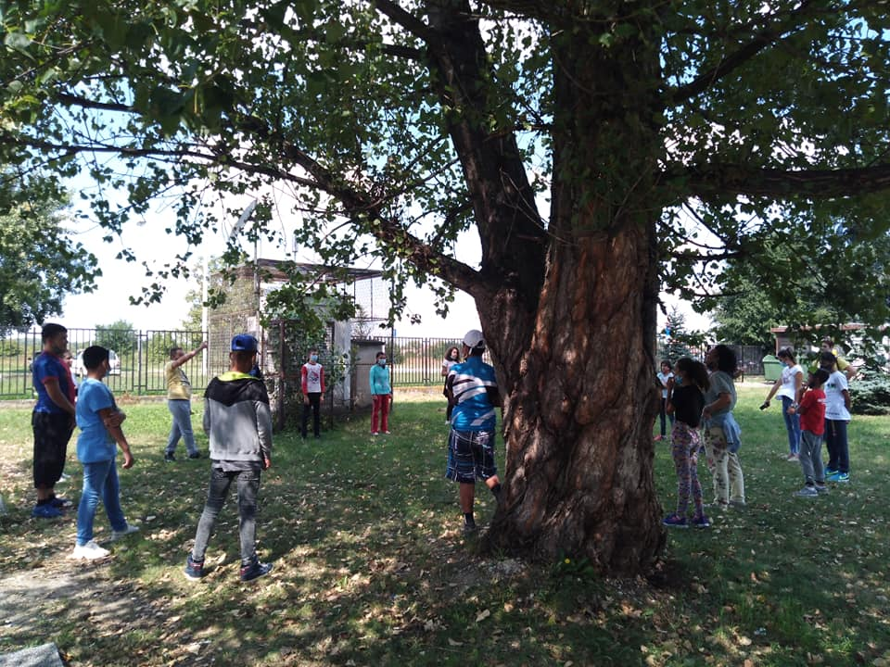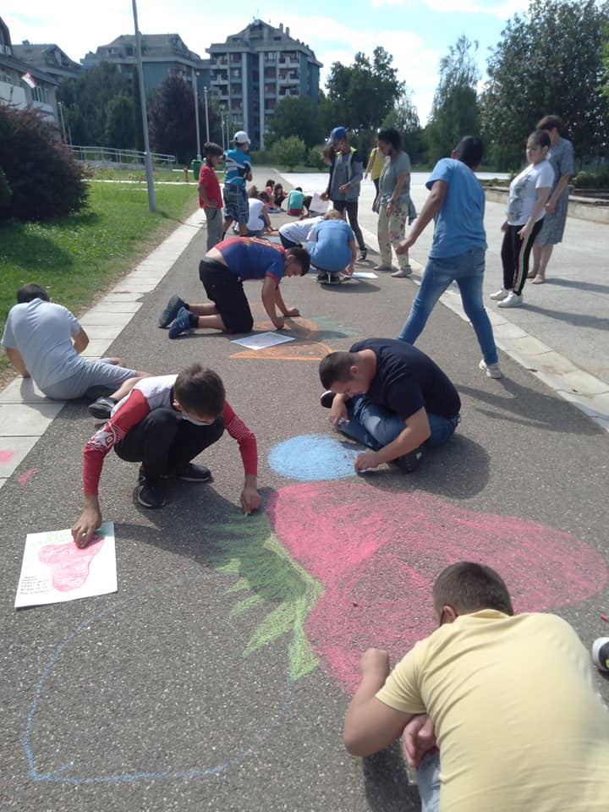

–05 -11. октобра – Обележавање Дечије недеље „Подељена срећа два пута је већа“;
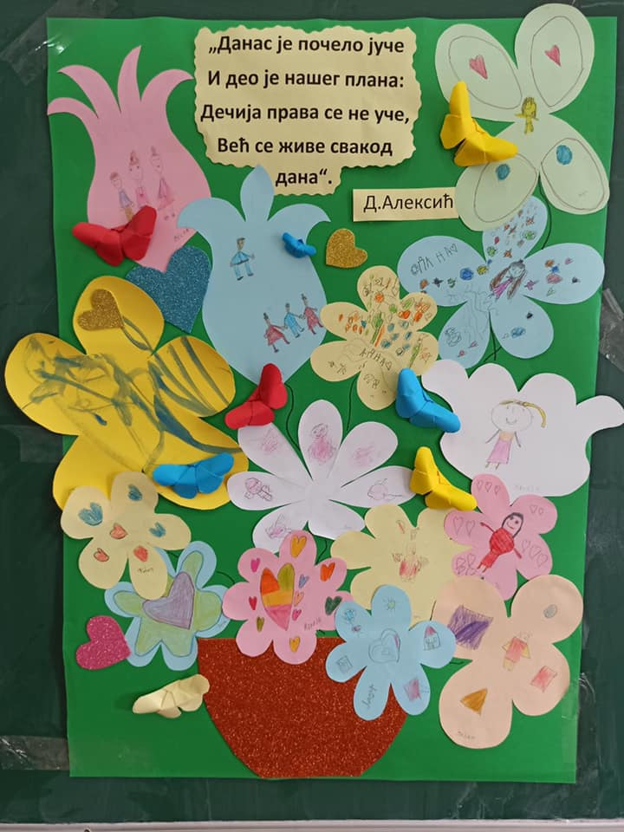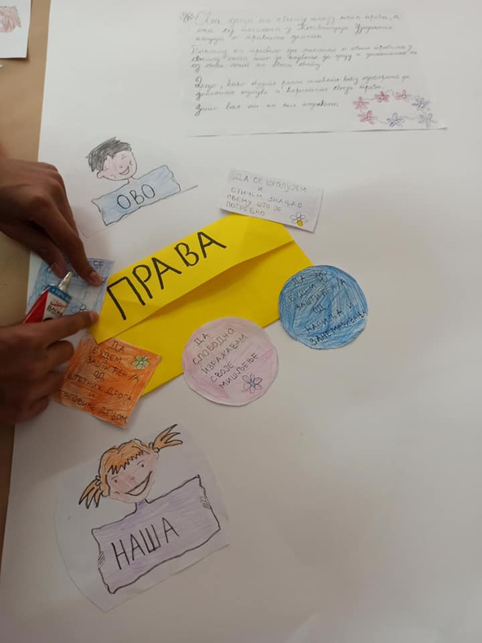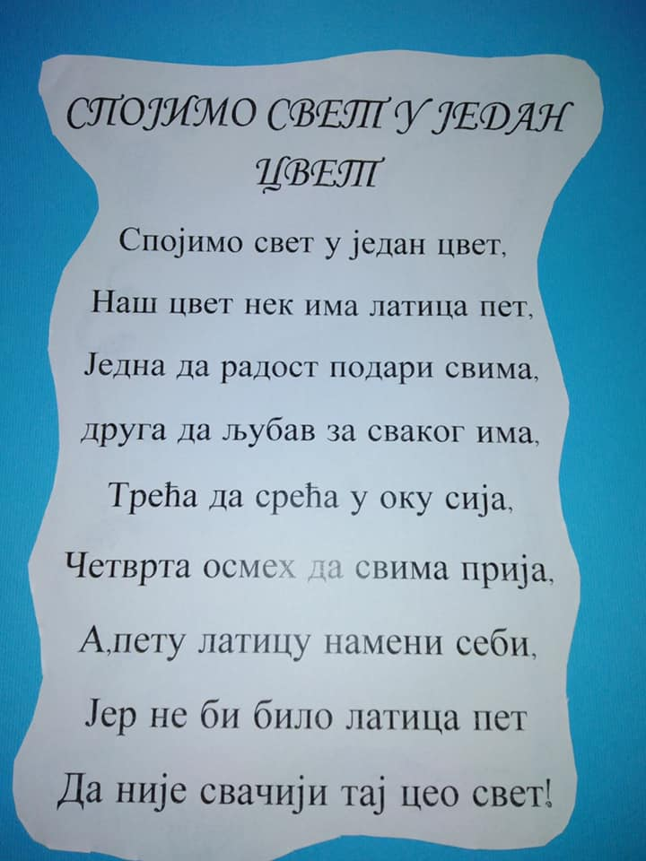
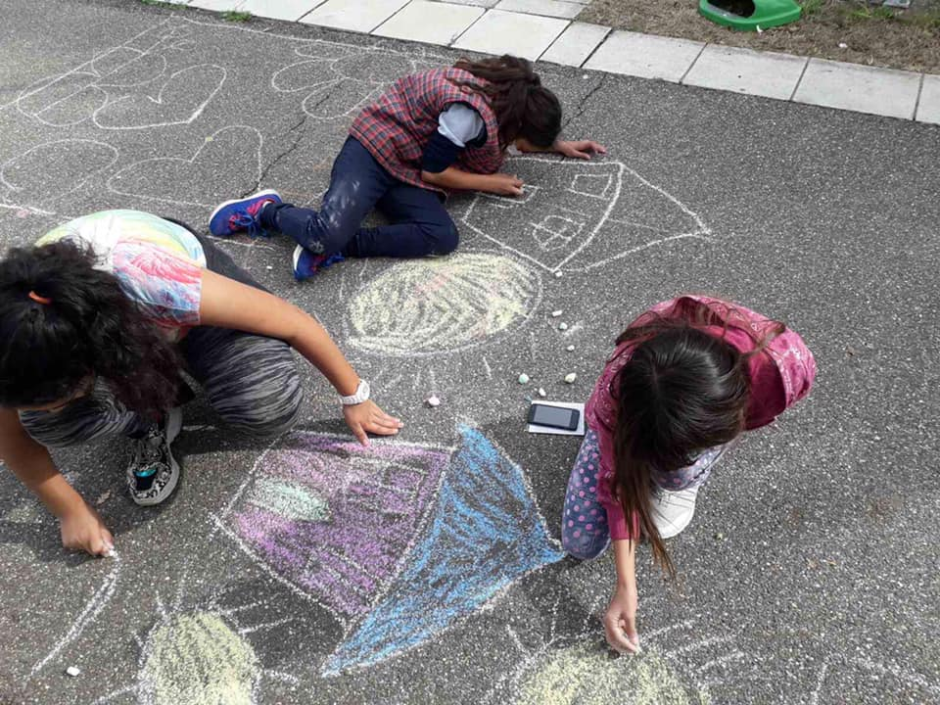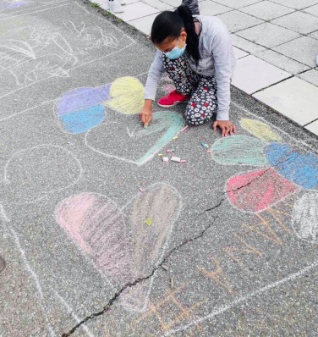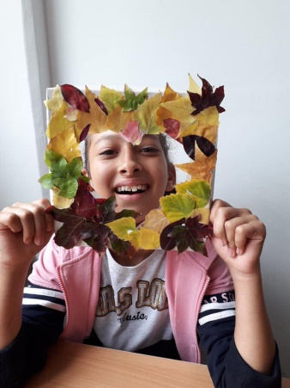

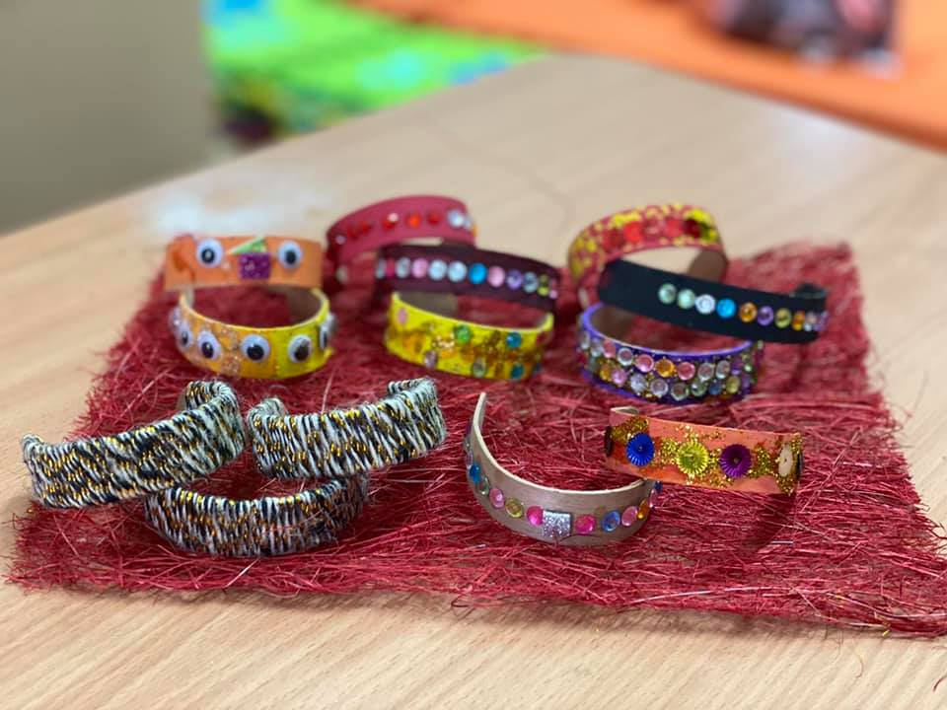 | 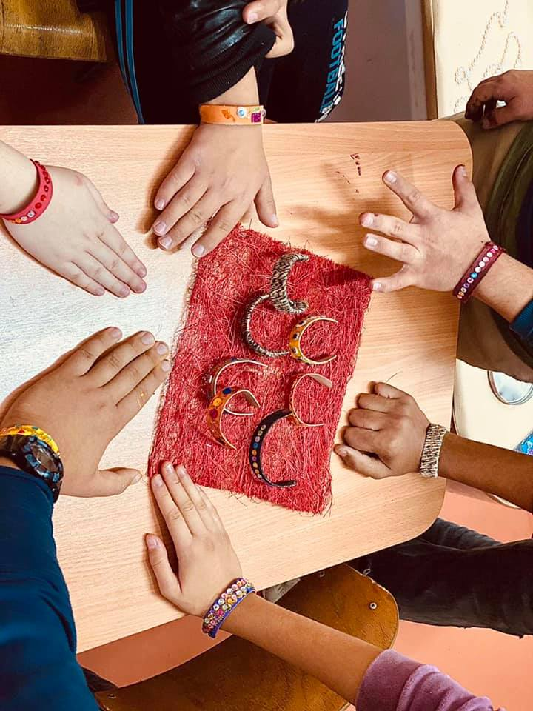
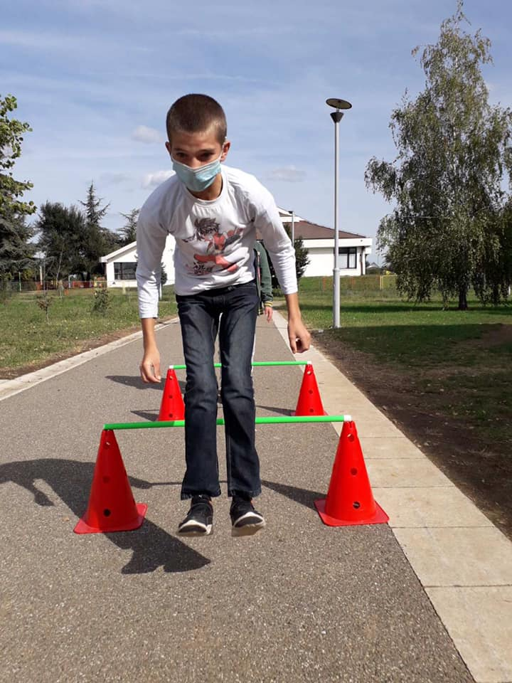 | 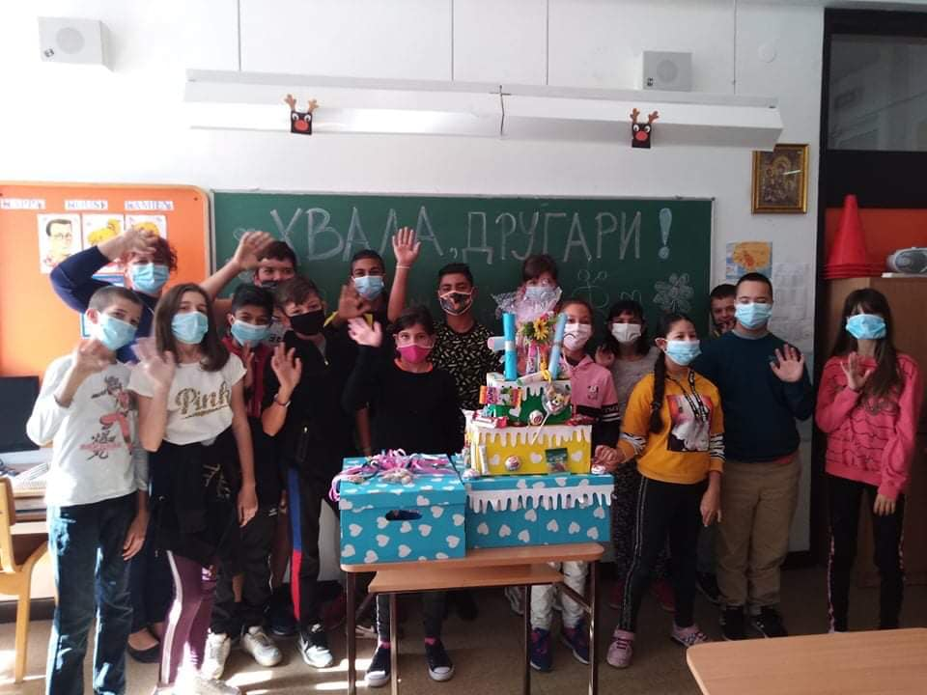  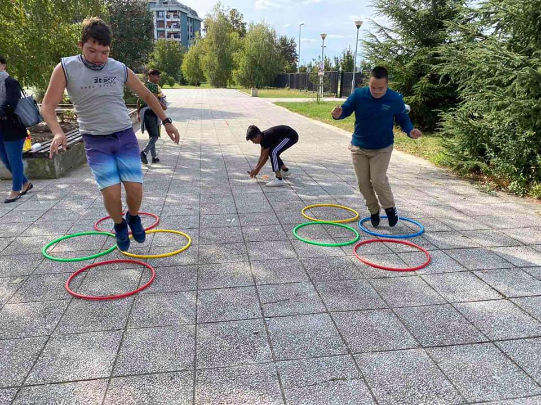
- 10.10. Обележен Светски дан менталног здравља;
- учешће у радионици ,,Терапија смехом“ у оквиру пројекта ,,Савус“ у СКЦ Обреновац;

03.11. - У оквиру активности тима за професионални развој Драгана Митровић и Наташа Лепен Савкић су организовале посету родитеља З.Мијалковића, који је ученицима од 5. до 8. разреда приказао занимање пекар. Ученици су узивали и увезбавали своје вештине у изради бурека, хлеба и пецива.

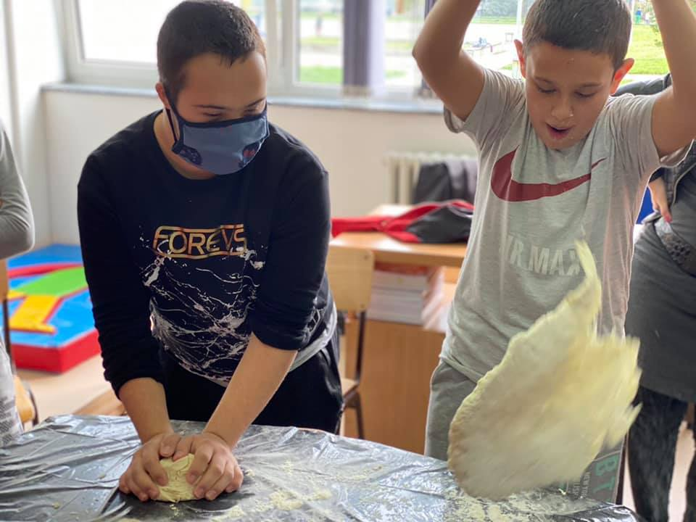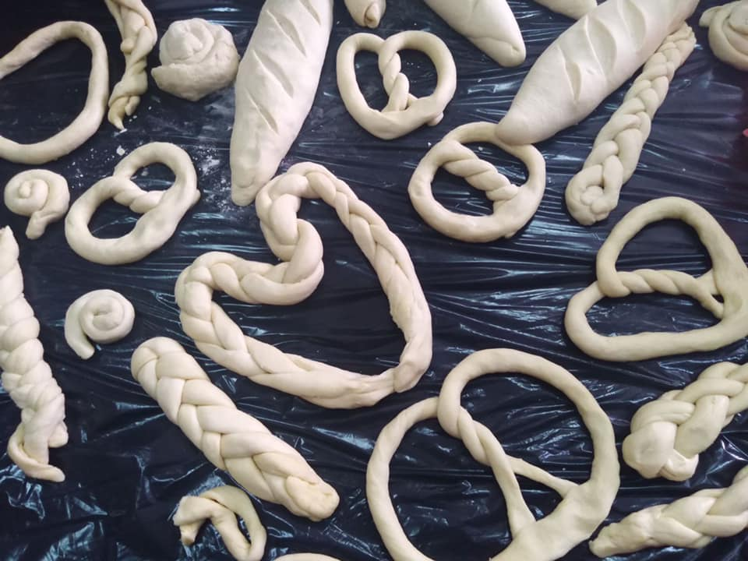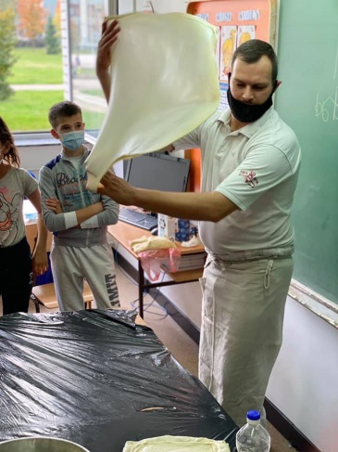

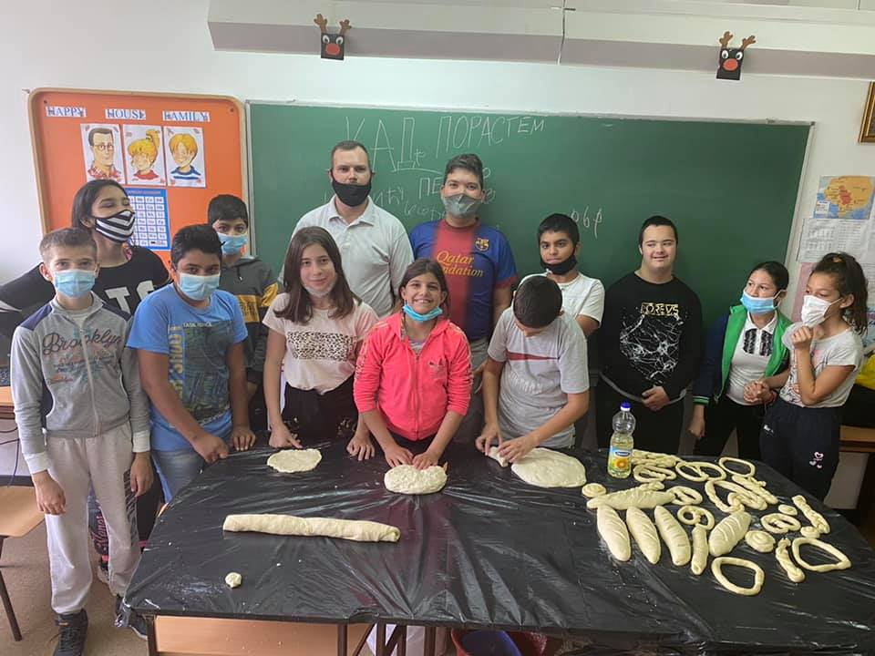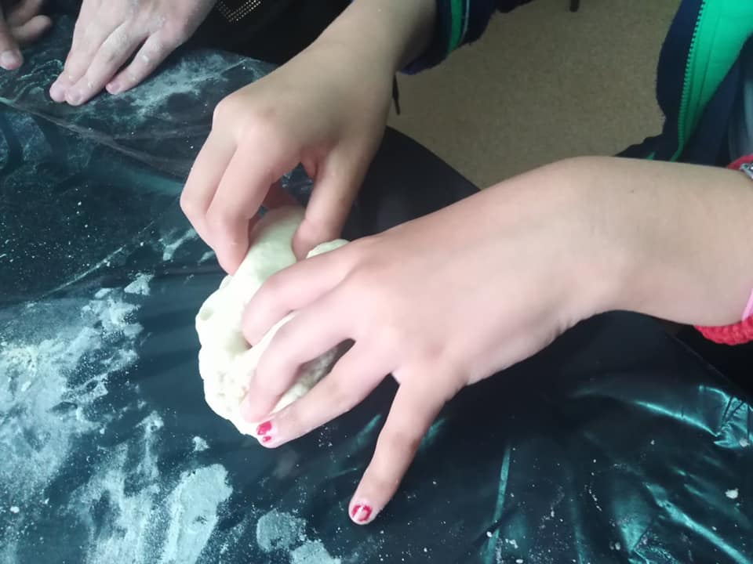

16.11. – Обележен Међународни дан толеранције

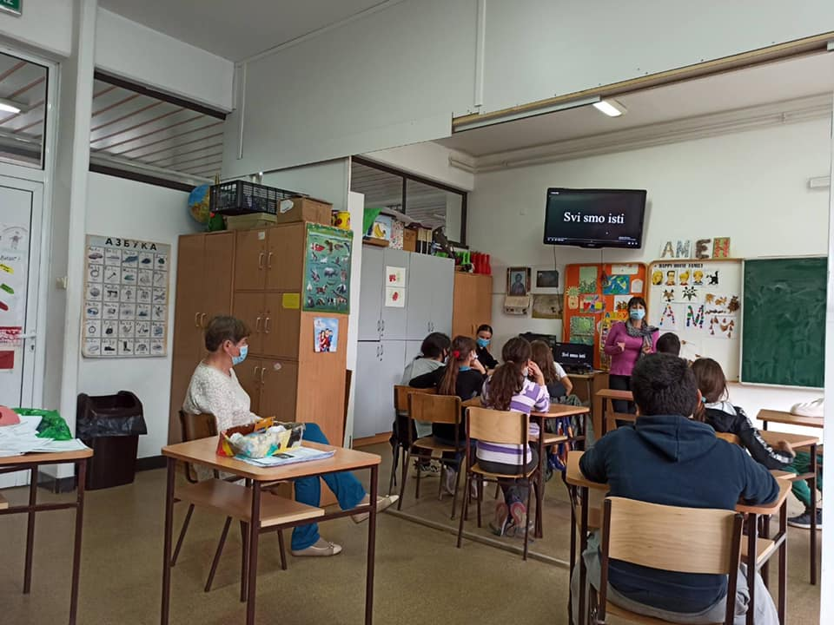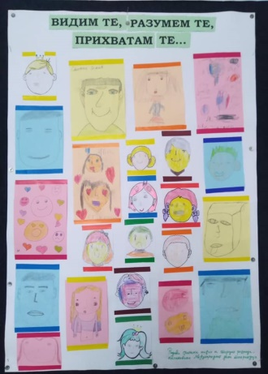

- У сарадњи са НВО „Лого Педагогика“ одржане три креативно-едукативне радионице за ученике старијих разреда у оквиру пројекта „САВУС“;

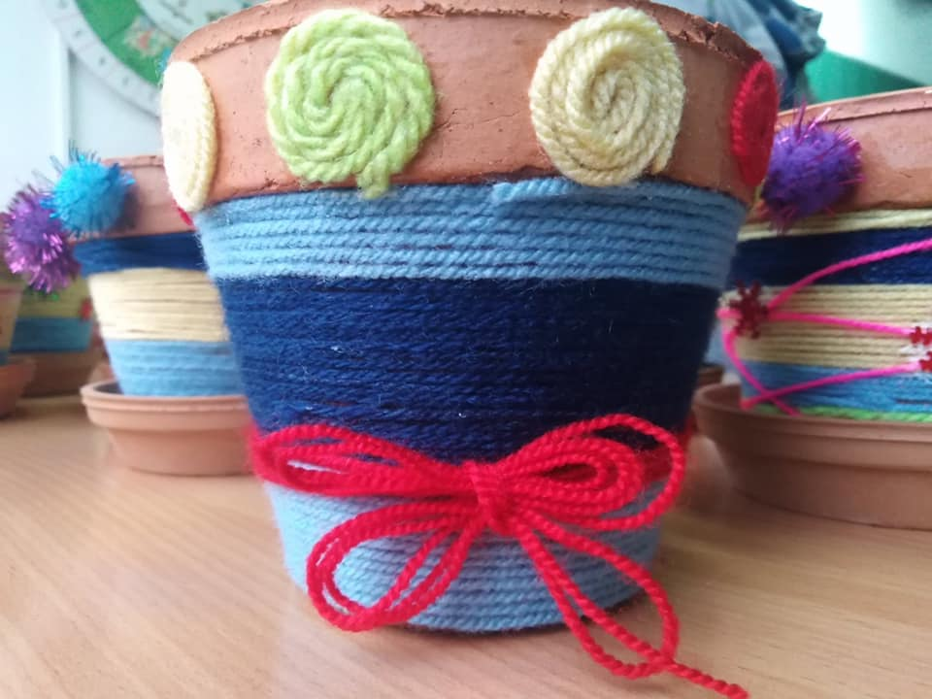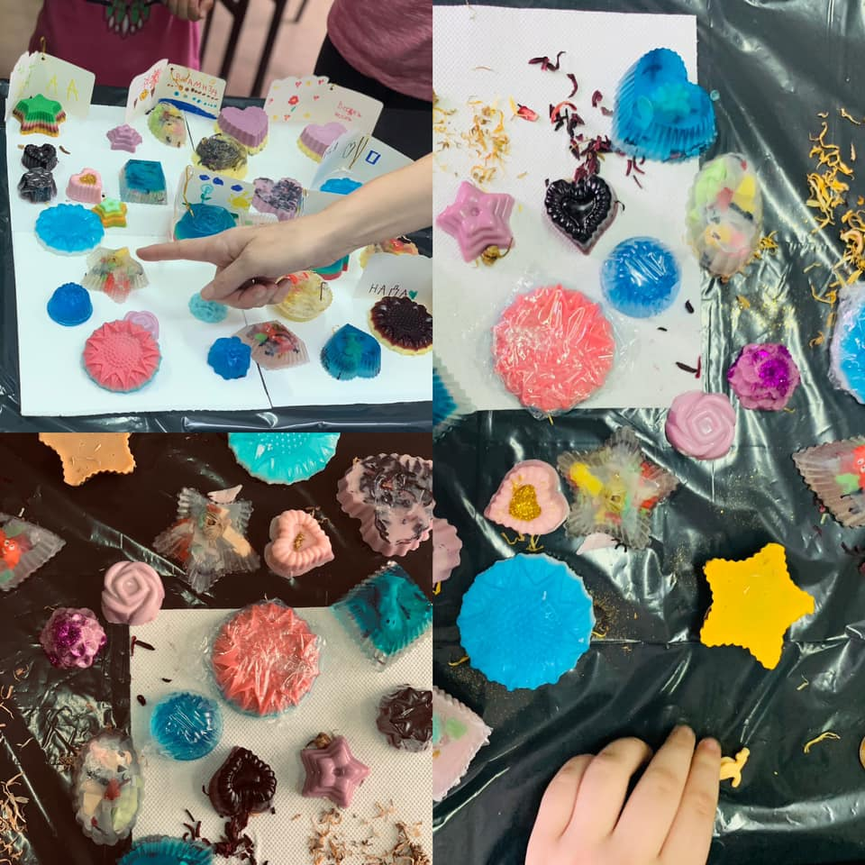

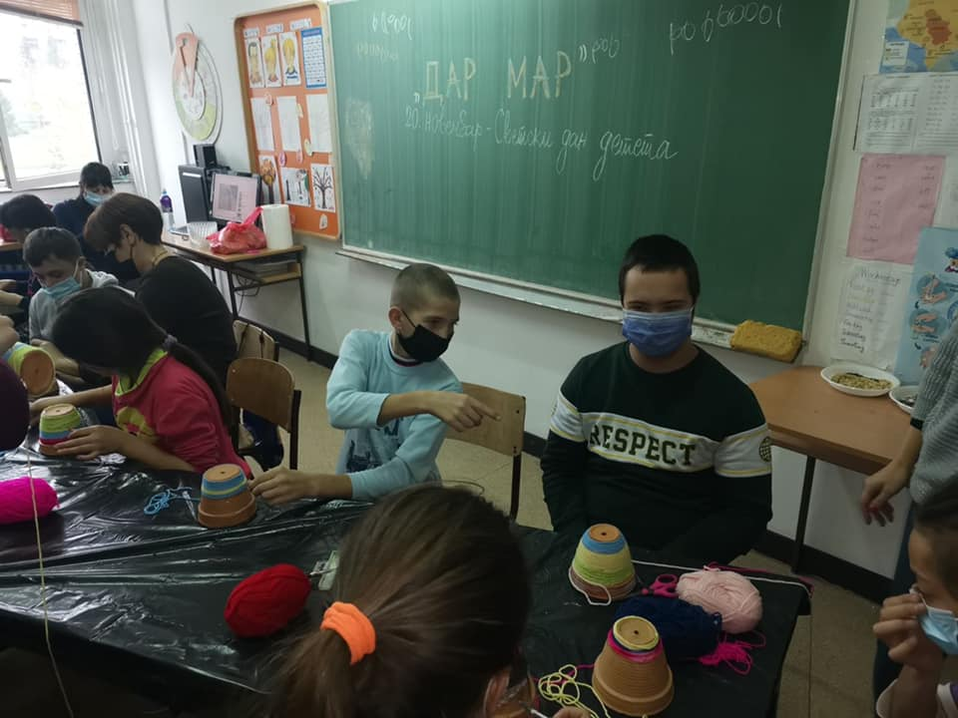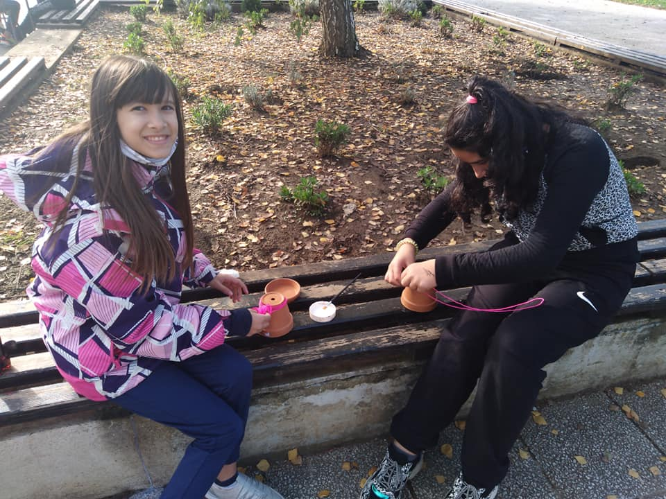

- учешће на фото конкурсу „Природа кроз објектив“;

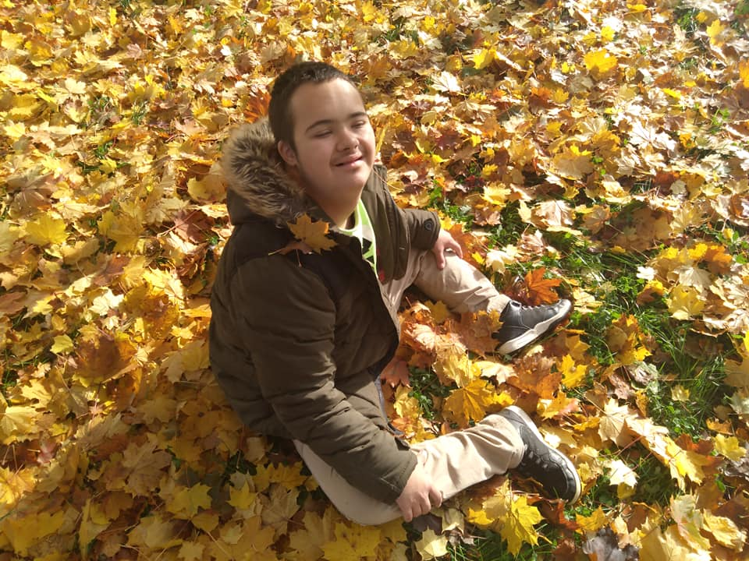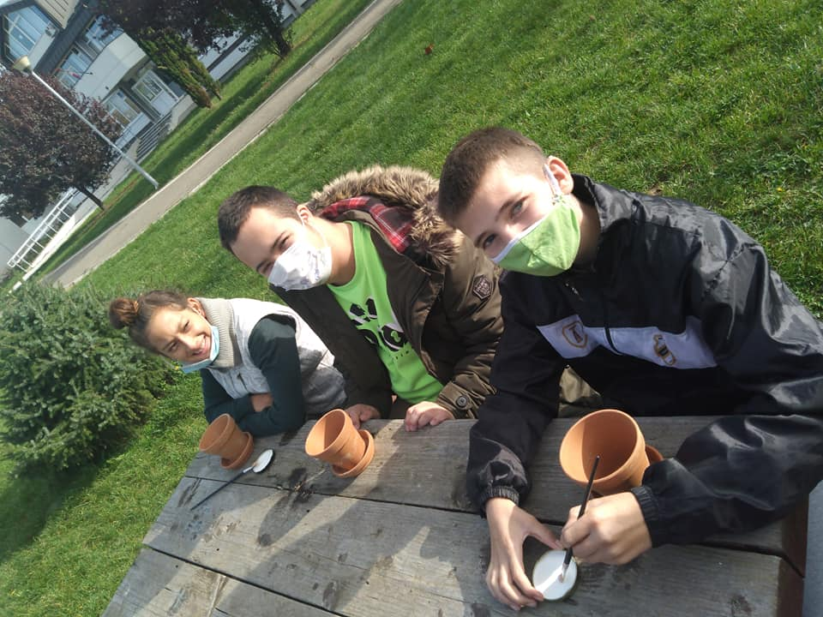

- Од понедељка, 30.11.2020.године, образовно – васпитни рад у ОШ „ Љубомир Аћимовић“ оставрује се путем наставе на даљину наредне две недеље

- 02.12. донацијом обезбеђени столица и клупа за ученике са телесним инвалидитетом

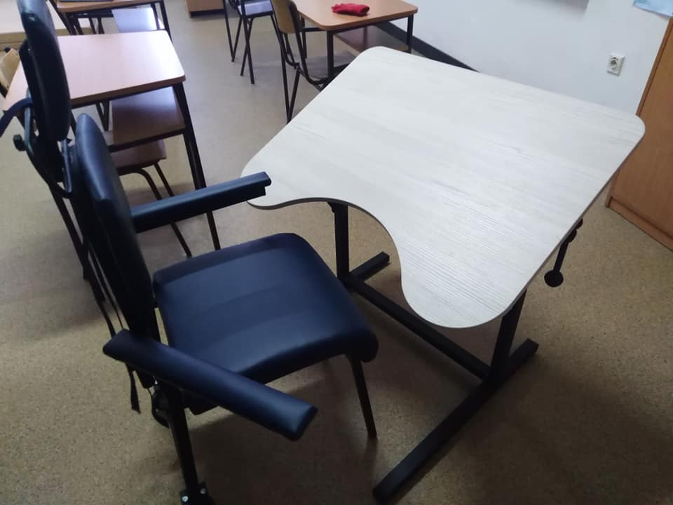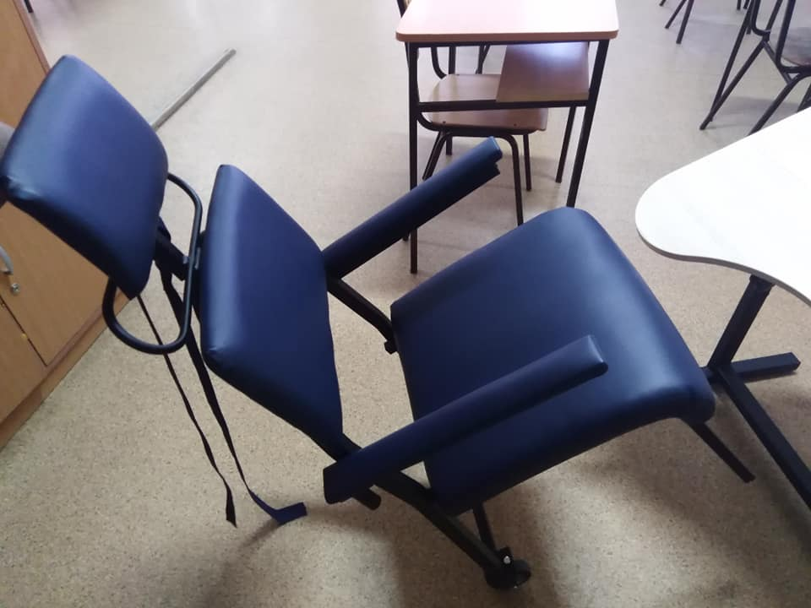

- 03.12. обележен Међународни дан особа са инвалидитетом

- учешће у ликовном конкурсу „Мој град“ у организацији „Прве обреновачке основне школе“;

- похађање једнодневног акредитованог семинара „Јачање професионалне улоге психолога у школи“ (20.12.); похађање Вебинара (у оквиру Еразмус + програма) „Професионално усавршавање у Е-Твининг заједници“; подељени новогодишњи пакетићи ученицима; остварена сарадња са организаторима фестивала из Словеније „Играј се з мано“ ради будућег учешћа ученика наше школе.

27. 01. - Обележен Дан духовности – Свети Сава;

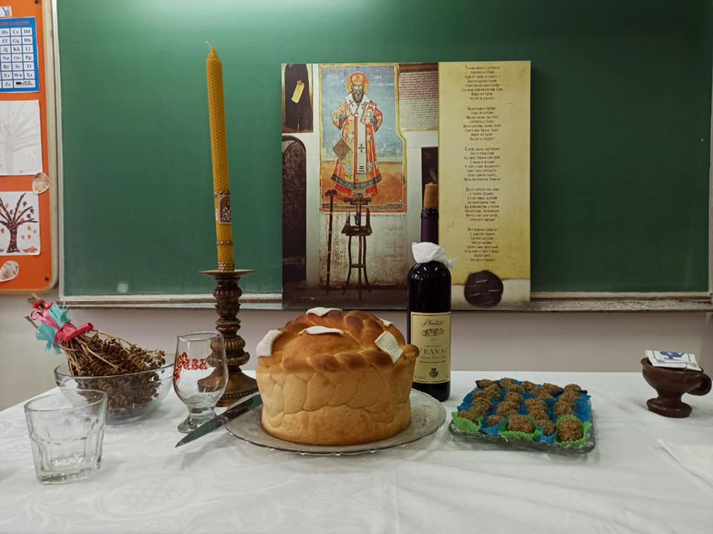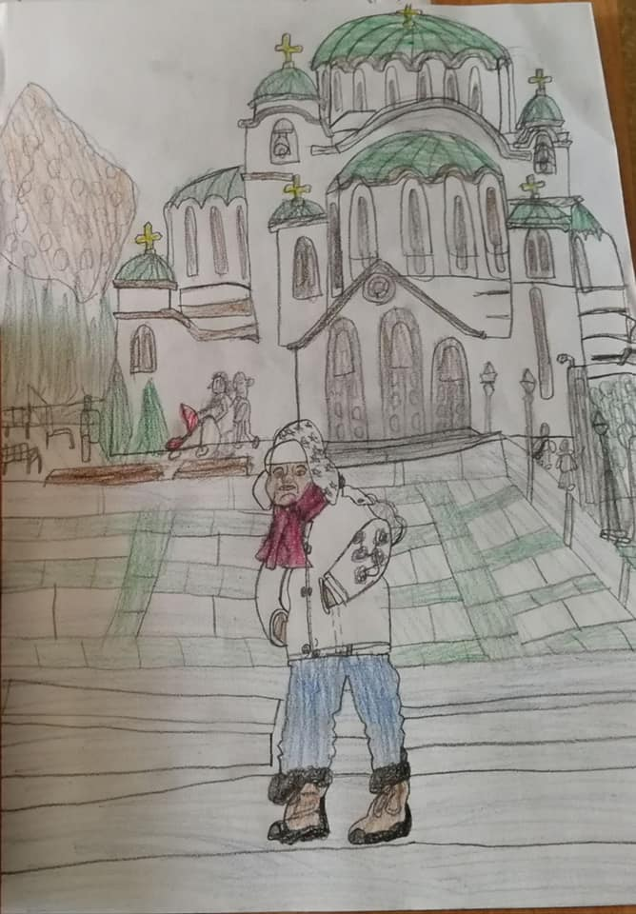
- учешће ученика на ликовном светосавском конкурсу ГО Обреновац. Рад ученика седмог разреда Стефана Божића посебну награђен.

- обележен Међународни дан борбе против вршњачког насиља (24. фебруар);

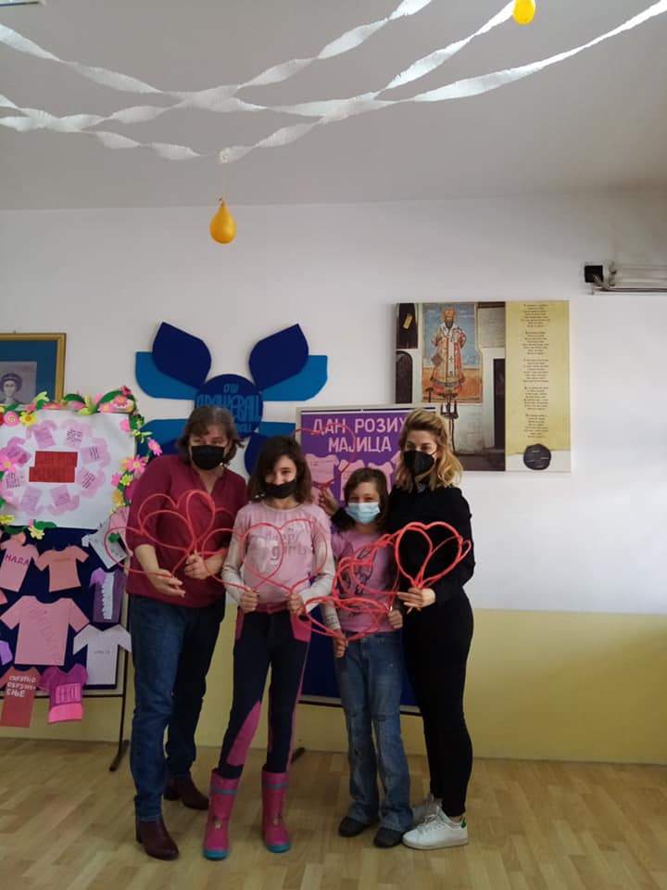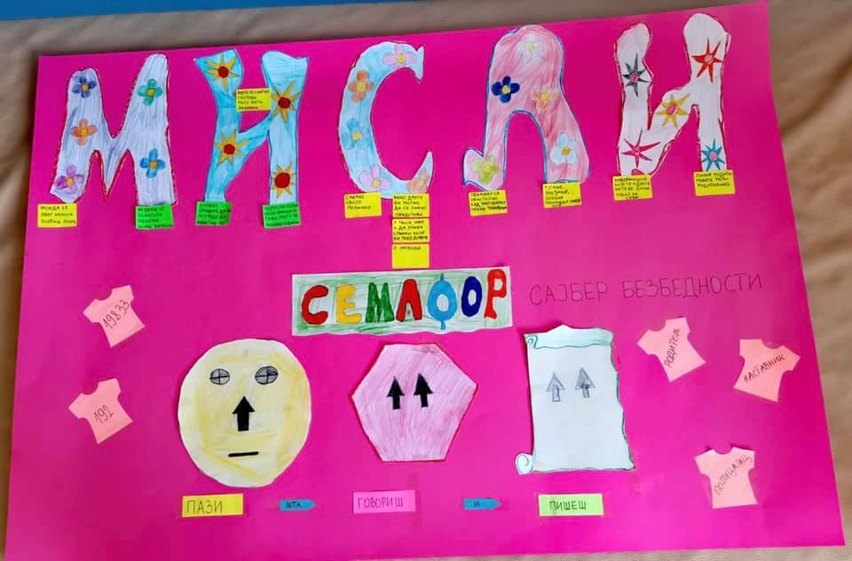

- учешће на Међународној конференцији „Дани дефектолога“;

- Обележен Међународни дан жена 8. март

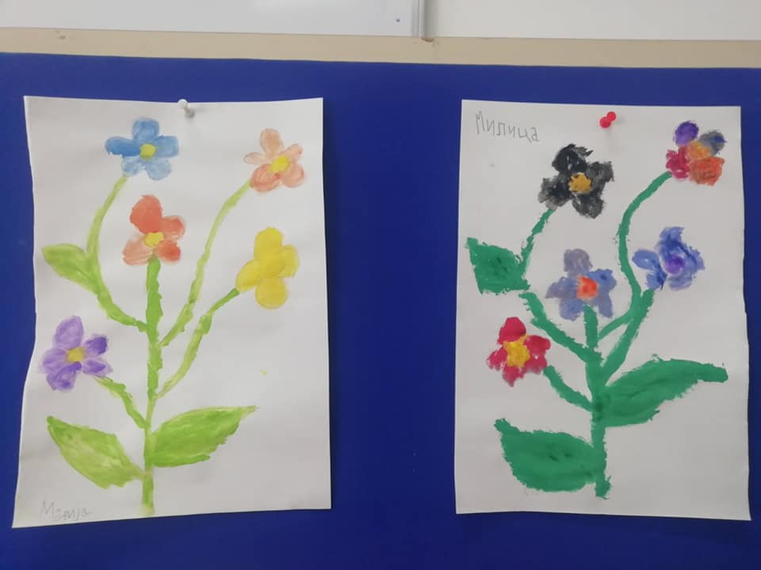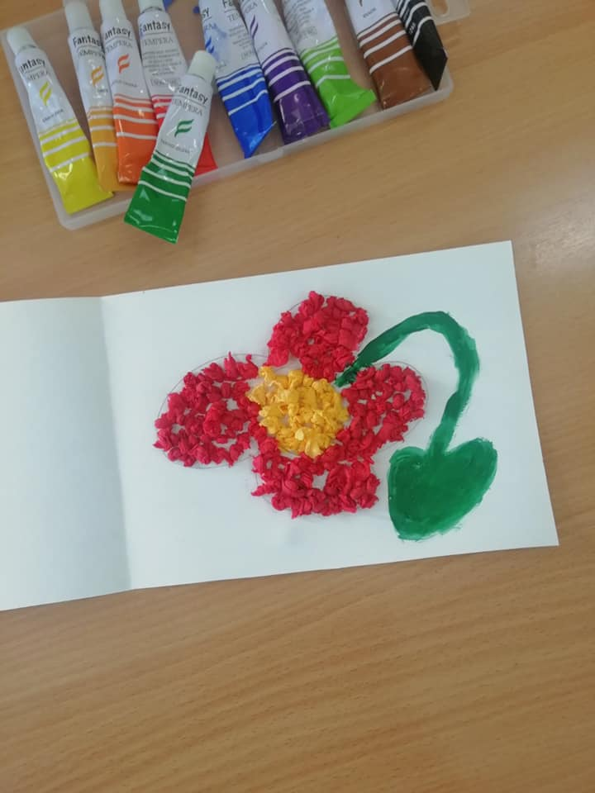

- Обележен Дан школе (22. март) кроз кратке видо колаже на фејсбук страници школе услед немогућности организације програма уживо због неповољне епидемиолошке ситуације

- Колега Синиша Јовановић је у марту месецу отишао у пензију

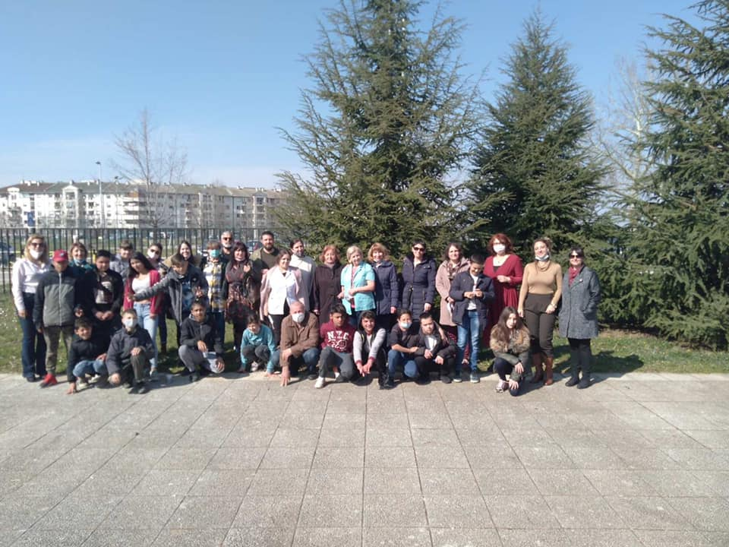

- 02. април - обележен Светски дан особа са аутизмом

- поводом обележавања ускршњих празника одржано је више радионица

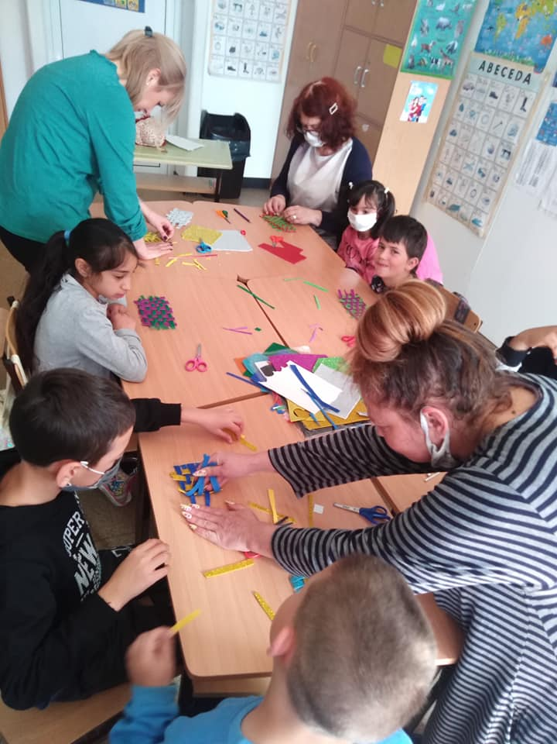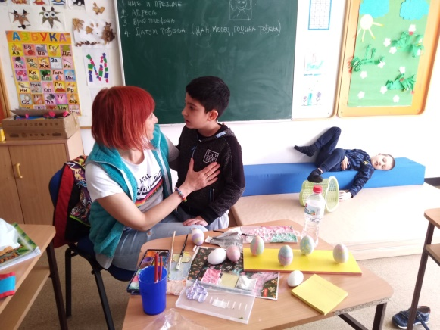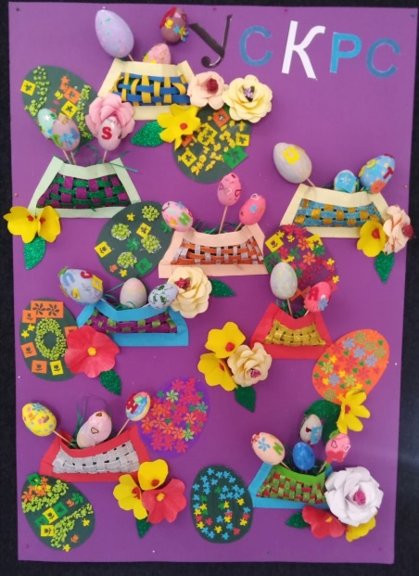

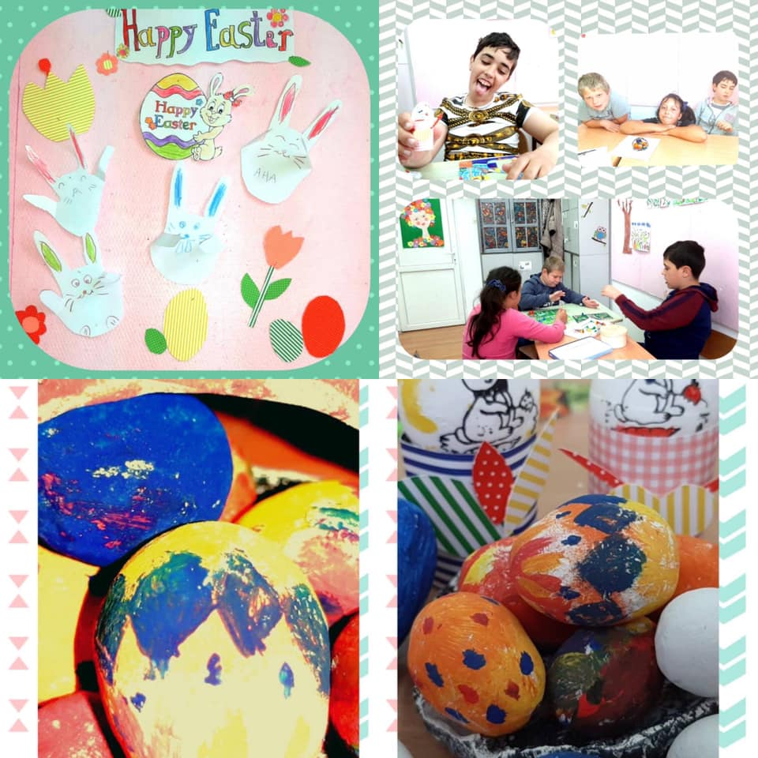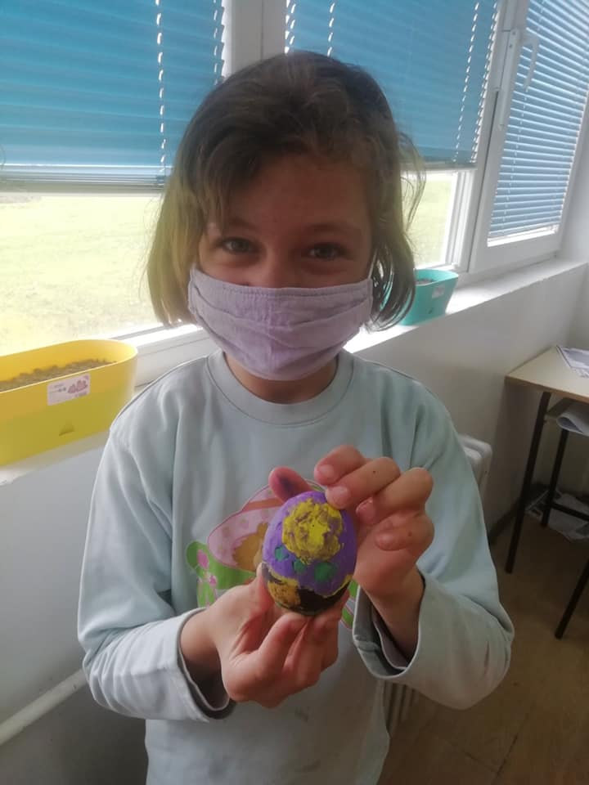

- Обележен Дан планете Земље 22. април

- 9, 12. и 13. априла одржан је пробни завршни испит за ученике осмог радреда

- похађање Вебинара (у оквиру Еразмус + програма) „Могућности за наставнике и школе у оквиру e Twinning platforme-Erazmus+Nedelja“, отворен ЕУ логин налог за школу;

- похађање обука у оквиру Националне платформе „Чувам те“;

- Школа је 11. маја организовала за стручњаке из локалне заједнице у сарадњи са НВО „Помоћ породици“ семинар ,,Облици третмана деце са аутизмом“ (проф. др Ненад Глумбић

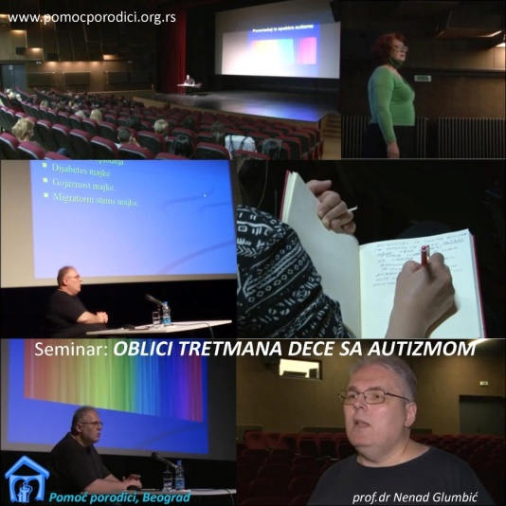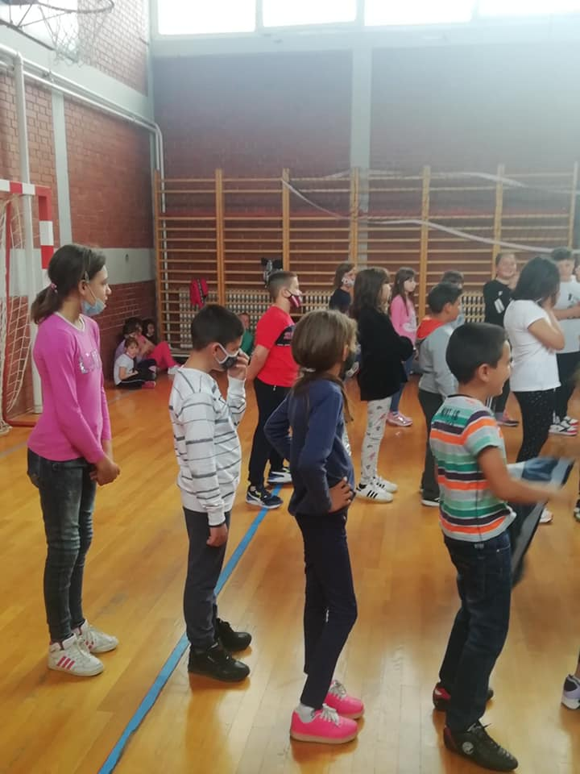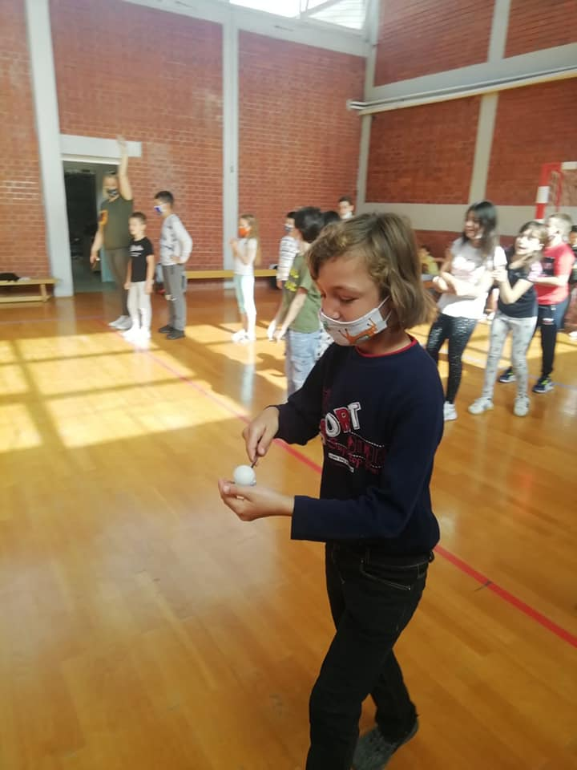

- 12. маја ученици из и.о. Дражевац учествовали у Играма без граница заједно са ученицима ОШ „Дражевац“
- 15. маја обележен Светски дан породице
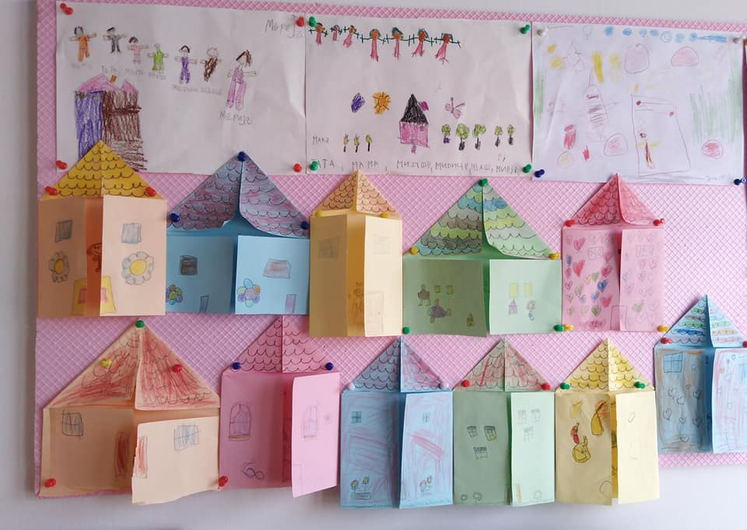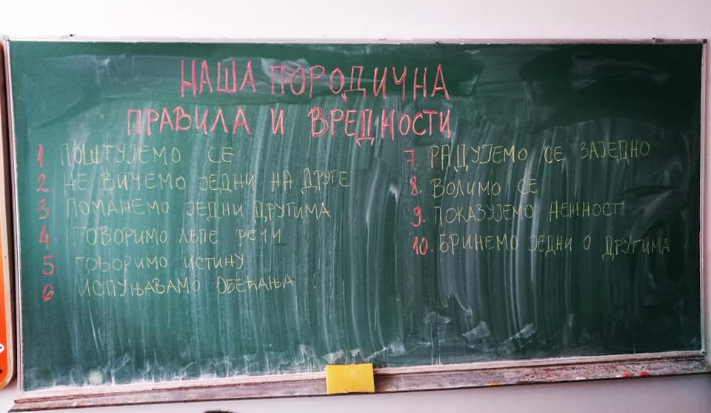

- 05. јуна обележен Светски дан заштите животне средине

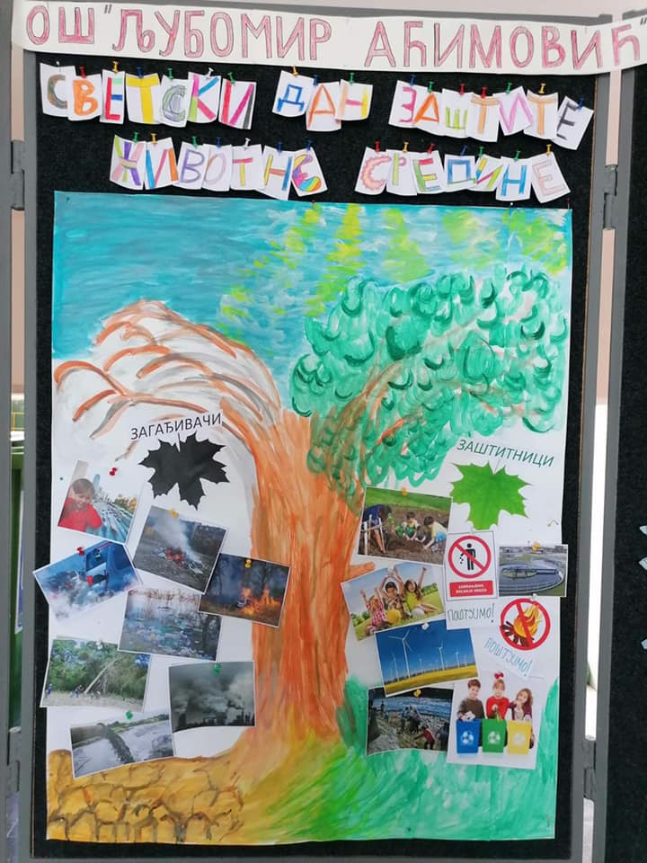

- 12. јуна одржана прослава матуре за ученике осмог разреда. За ђака генерације изабран је ученик Миле Бугарски.

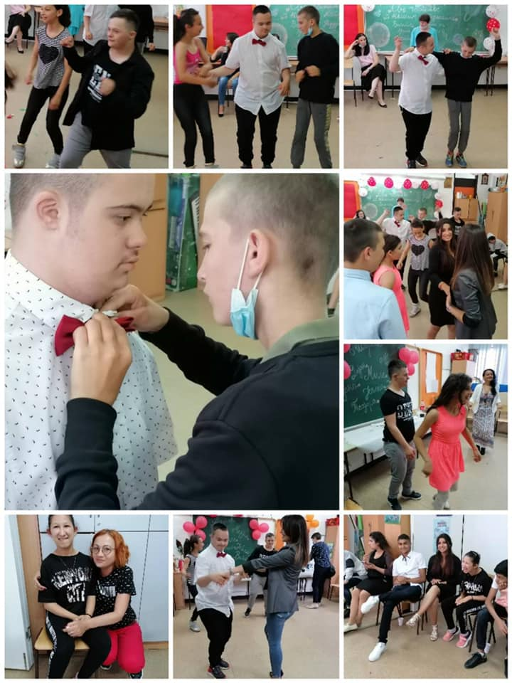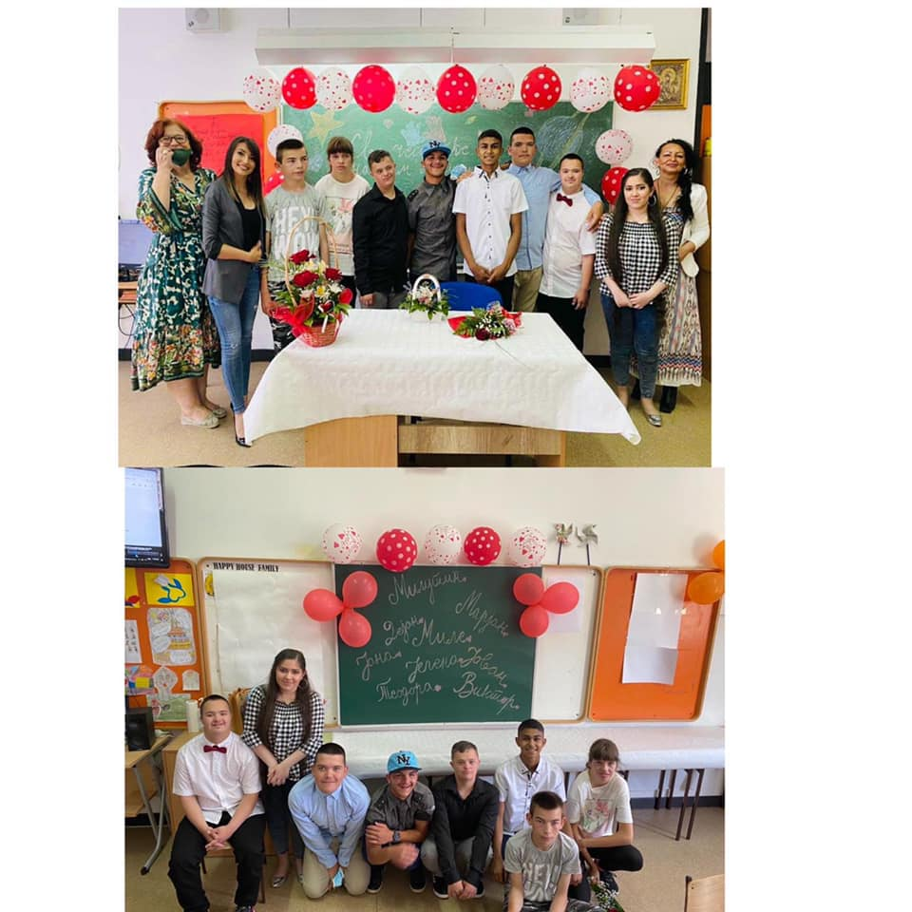

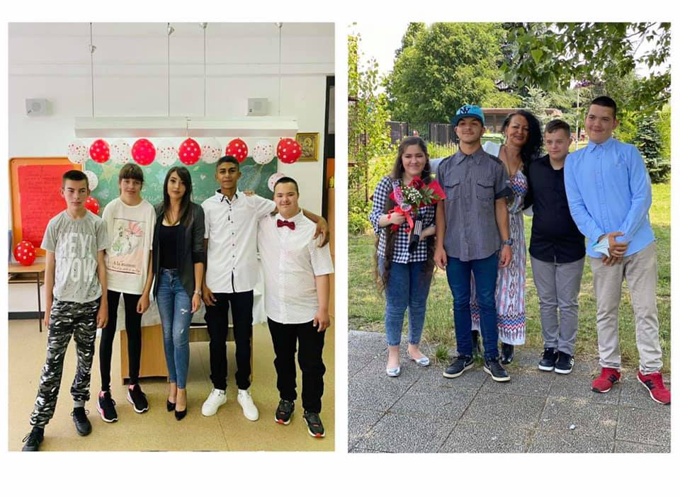

- 23, 24. и 25. јуна одржан завршни испит за ученике осмог разреда

Самовредновање и вредновање рада школе у школској 2019/2020. години
Чланови тима за самовредновање су на почетку школске године сачинили акциони план за самовредновање области квалитета 2: Настава и учење у складу са Правилником о стандардима квалитета рада установе (Сл. Гласник РС – Просветни гласник, бр. 14/2018. од 02.08.2018. год.). Тим за самовредновање је одржао 4 састанка у току школске године (2 састанка у првом полугодишту су одржана онлајн, путем Вибер апликације), како је и било планирано. У континуитету је остваривао посебну сарадњу са тимом за инклузивно образовање, стручним активом за развојно планирање, тимом за стручно усавршавање, тимом за обезбеђивање квалитета и развој школе. Чланови тима су учествовали у организацији и праћењу образовно – васпитног рада, као и квалитета одвијања наставе на даљину у периоду од 30.11.2020. до 18.12.2020. године када је завршено прво полугодиште у складу са новим измењеним календаром образовно-васпитног рада услед погоршања епидемиолошке ситуације.
Циљ истраживања био је да се изврши процена остварености стандарда који се односе квалитет наставе и учења. Узимајући у обзир дешавања услед епидемије вируса, односно заступљеност наставе на даљину због неповољних епидемиолошких услова, извршено је истраживање о задовољству непосредном и наставом на даљину код родитеља. Извршено је и вредновање квалитета стручне додатне дефектолошке подршке корисницима из редовног система, а која се у највећој мери одвијала кроз непосредан рад са децом/ученицима у циљу остваривања постављених образовних исхода и стимулације свеукупног развоја деце/ученика. Такође, извршено је испитивање изражености синдрома сагоревања и задовољства послом код запослених, који су у високом степену повезани са квалитетом бриге и рада са ученицима.
Током школске године симултано је обављено више анкетирања. Величина узорака за појединачне области процене, најзначајнији резултати и анализа биће презентовани у наставку, подељени по областима истраживања.
Као основа процене стања и водич за истраживање служио је Правилник о стандардима квалитета рада установе, као и Приручник за самовредновање и вредновање рада школе (Бојанић и сар., 2005).
- Праћење квалитета наставе и учења кроз преглед и унапређење педагошке и школске документације (ИОП, планови и припреме наставника, примена школског програма)
- Примена техника рефлексивне праксе
- Чек листа о остварености стандарда из области квалитета 1 (попуњавана од стране директора, психолога и наставника приликом посета наставним часовима)
- Примена СЕЛФИ инструмената за процену примене дигиталне технологије у школи (онлајн упитник за наставнике, стручне сараднике и директора школе)
- Чек листа синдрома изгарања (Hart, 2009.) и упитник за испитивање задовољства послом (P, Spector, Job Satisfaction Survey, JSS)
- Самостално конструисан упитник за потребе испитивања квалитета програма стручне додатне подршке
- Упитник о квалитету одвијања наставе - родитељи

Истраживања су вршена током читаве школске године. Услови задавања инструмената били су условљени условима рада у школи. Анкете су углавном задаване без стандардизованог упутства. Рад је прилагођаван условима одвијања наставе, СЕЛФИ инструменти су задавани онлајн, с обзиром на то да је у то време била неповољна епидемиолошка ситуација. Континуирано је била заступљена анализа квалитета школске и педагошке документације. Подаци су обрађени у СПСС програму и примењене су технике дескриптивне статистичке анализе.

1. Истраживање рефлексивне праксе и хоризонталног учења
Извршено је истраживање рефлексивне праксе и подаци показују следеће: најчешће коришћене технике су биле Размишљање о сопственом раду кроз одговарање на питања о различитим аспектима наставне праксе, Дељење искуства са колегама, Присећање и анализа сопствених искустава из школе, Проучавање научне и стручне литературе о настави и учењу, Давање савета, Дискутовање са ученицима, док се уопште нису користиле технике Дневнички записи, Извођење акционих истраживања и Анализа снимљених часова; Најчешћи садржај преиспитивања сопствене праксе односио се на усклађивања техника и приступа у раду са ученицима са сложеним сметњама у развоју са којима се наставници нису сусретали у току свог професионалног рада, а након промена законског оквира и укључивање све већег броја ових ученика у образовни систем. Такође, један од садржаја био је и примена дигиталне технологије у раду са ученицима у циљу остваривања исхода индивидуалних образовних планова и унапређење процеса рехабилитације код ученика. Основни увиди су се односили на недостатак специфичних знања и савремених приступа у раду са ученицима са сложеним сметњама, што је представљало покретачку снагу и допринело промени у свакодневном раду у смислу превазилажења препрека у пракси, бољој организацији рада и оснаживању наставника да у већој мери прихватају новине и буду флексибилнији. Детаљан извештај о рефлексивној пракси је саставни део документације о самовредновању. На основу њега и појединачних извештаја наставника и стручних сарадника препорука је даље оснаживање у погледу отворености и прихватања промена и примене савремених облика и средстава за рад са ученицима са сложеним сметњама у развоју.
Годишњим планом рада тима за самовредновање квалитета рада школе било је предвиђено и испитивање квалитета хоризонталног учења кроз присуство наставника угледним часовима колега и попуњавање чек листе за процену остварености стандарда области квалитетеа Настава и учење, али оно није реализовано због немогућности безбедног организовања у смислу поштовања епидемиолошких препорука које се односе на истовремено присуство већег броја особа у учионичком простору. Упркос томе што се истраживање хоризонталног учења није обавило у складу са планираним моделом, може се рећи да оно било заступљено кроз одржавање и присуство угледних часова, радионица и презентација у оквиру стручног усавршавања запослених у установи.

2. Оствареност стандарда квалитета у области настава и учење кроз оцену индикатора након посета часова директора и психолога
Истраживање које је спроведено са циљем процене остварености индикатора, односно стандарда квалитета у области Настава и учење подразумевало је попуњавање чек листе од стране директора, психолога и наставника приликом посета наставним часовима, током првог и другог полугодишта. Структура узорка на нивоу целе школске године је следећа: Директор – 37 процена, Наставници након посете директора наставном часу – 30 процена, Психолог – 36 процена, Наставници након посете психолога наставном часу – 32 проценe. У наредном делу следи табеларни преглед добијених података.

Табела бр. 1: Преглед података / просечних оцена индикатора за сваки стандард посебно

Стандард | Процена директора  (1. и 2. пол.) | Процена психолога  (1. и 2. пол.) | Процена наставника  (1. и 2. пол.)
2.1. Наставник ефикасно управља процесом учења на часу | 3,32 | 3,62 | 3,48
2.2. Наставник прилагођава рад на часу образовно-васпитним потребама ученика | 3,34 | 3,81 | 3,67
2.3. Ученици стичу знања, усвајају вредности, развијају вештине и компетенције на часу | 2,45 | 2,66 | 2,82
2.4. Поступци вредновања су у функцији даљег учења | 2,20 | 2,84 | 3,00
2.5. Сваки ученик има прилику да буде успешан | 3,44 | 3,44 | 3,59

На основу података приказаних у табели може се рећи да су сви стандарди остварени (у распону од остварени у мањој мери до остварени у потпуности); Најбоље оцењен стандард од стране наставника и психолога је стандард 2.2. Наставник прилагођава рад на часу образовно-васпитним потребама ученика, док су најниже оцене добили стандарди 2.3. Ученици стичу знања, усвајају вредности, развијају вештине и компетенције на часу и 2.4. Поступци вредновања су у функцији даљег учења које директор оцењује као остварене у мањој мери, док их наставници и психолог оцењују као остварене у већој мери. Као што се из табеле види, директор школе сматра да ни један стандард није остварен у потпуности, наставници сматрају да је стандард 2.2. у потпуности остварен, док психолог наведени и стандард 2.1. сматра у потпуности остваренима.
У оквиру два најлошије оцењена стандарда постојала је тешкоћа да се поједини индикатори оцене (они су или остали неоцењени или су оцењивани оценом 1 – није присутно) због специфичности самог рада са ученицима са сметњама у развоју, односно њиховим могућностима да активно, продуктивно и на креативан и оригиналан начин учествују у образовно-васпитном процесу. То се посебно односи на следеће индикаторе: 2.3.3. Ученик прикупља, критички процењује и анализира идеје, одговоре и решења, 2.3.4. Ученик излаже своје идеје и износи оригинална и креативна решења., 2.4.2. Ученику су јасни критеријуми вредновања., 2.4.4. Ученик поставља себи циљеве у учењу, 2.4.5. Ученик уме критички да процени свој напредак и напредак осталих ученика.

Без обзира на претходно наведено, свакако би требало покушати да се ученици подстакну на активнију улогу у настави и стимулисати креативне потенцијале, као и оспособити их за разумевање смисла вредновања рада у случајевима када је то могуће. Такође, било би корисно развити додатне индикаторе и / или модификовати постојеће на нивоу система школа за образовање ученика са сметњама у развоју како би се унапредио процес самовредновања у установама овог типа који је у многим аспектима специфичан и другачији од система типичних установа.

Табела бр. 2: Укупне просечне оцене по стандардима за прво полугодиште

Стандард | Процена на нивоу целог узорка | Степен остварености стандарда
2.1. Наставник ефикасно управља процесом учења на часу | 3,47 | Остварен у већој мери
2.2. Наставник прилагођава рад на часу образовно-васпитним потребама ученика | 3,61 | Остварен у потпуности
2.3. Ученици стичу знања, усвајају вредности, развијају вештине и компетенције на часу | 2,64 | Остварен у већој мери
2.4. Поступци вредновања су у функцији даљег учења | 2,68 | Остварен у већој мери
2.5. Сваки ученик има прилику да буде успешан | 3,42 | Остварен у већој мери

Као што се из табелатног прегледа података види, од пет процењиваних стандарда, један је остварен у потпуности док су сви остали остварени у већој мери, када се подаци сагледавају збирно, на нивоу целог узорка који су чинили наставници, психолог и директор школе. .

Табела бр. 3: Укупне просечне оцене по индикаторима на нивоу целог узорка за целу школску годину

 | Стандарди и индикатори | присутност показатеља  1-1,50 – није присутан  1,51-2,50 – у мањој мери присутан  2,51 – 3,50 – у већој мери присутан  3,51-4 – присутан у потпуности
Стандард 2.1. Наставник ефикасно управља процесом учења на часу.
2.1.1. | Ученику су јасни циљеви часа/исходи учења и зашто то што је планирано треба да научи. | 3,46
2.1.2. | Ученик разуме објашњења, упутства и кључне појмовe. | 3,57
2.1.3. | Наставник успешно структурира и повезује делове часа користећи различите методе. | 3,58
2.1.4. | Наставник поступно поставља питања/задатке/захтеве различитог нивоа сложености. | 3,70
2.1.5. | Наставник усмерава интеракцију међу ученицима тако да је она у функцији учења (користи питања, идеје, коментаре ученика, подстиче вршњачко учење). | 3,31
2.1.6. | Наставник функционално користи постојећа наставна средства и ученицима доступне изворе знања. | 3,61
Стандард 2.2. Наставник прилагођава рад на часу образовно-васпитним потребама ученика.
2.2.1. | Наставник прилагођава захтеве могућностима сваког ученика. | 3,69
2.2.2. | Наставник прилагођава начин рада и наставни материјал индивидуалним карактеристикама сваког ученика. | 3,69
2.2.3. | Наставник посвећује време и пажњу сваком ученику у складу са његовим образовним и васпитним потребама. | 3,76
2.2.4. | Наставник примењује специфичне задатке/ активности/ материјале на основу ИОП-а и плана индивидуализације. | 3,59
2.2.5. | Ученици којима је потребна додатна подршка учествују у заједничким активностима којима се подстиче њихов напредак и интеракција са другим ученицима. | 3,58
2.2.6. | Наставник прилагођава темпо рада различитим образовним и васпитним потребама ученика. | 3,64
Стандард 2.3. Ученици стичу знања, усвајају вредности, развијају вештине и компетенције на часу.
2.3.1. | Активности/радови ученика показују да су разумели предмет учења на часу, умеју да примене научено и образложе како су дошли до решења. | 3,49
2.3.2. | Ученик повезује предмет учења са претходно наученим у различитим областима, професионалном праксом и свакодневним животом. | 3,11
2.3.3. | Ученик прикупља, критички процењује и анализира идеје, одговоре и решења. | 2,45
2.3.4. | Ученик излаже своје идеје и износи оригинална и креативна решења. | 2,55
2.3.5. | Ученик примењује повратну информацију да реши задатак/унапреди учење. | 2,79
2.3.6. | Ученик планира, реализује и вреднује пројекат у настави самостално или уз помоћ наставника. | 2,07
Стандард 2.4. Поступци вредновања су у функцији даљег учења.
2.4.1. | Наставник формативно и сумативно оцењује у складу са прописима | 3,52
2.4.2. | Ученику су јасни критеријуми вредновања. | 2,26
2.4.3. | Наставник даје потпуну и разумљиву повратну информацију ученицима о њиховом раду, укључујући и јасне препоруке о наредним корацима. | 3,36
2.4.4. | Ученик поставља себи циљеве у учењу. | 1,87
2.4.5. | Ученик уме критички да процени свој напредак и напредак осталих ученика. | 1,70
Стандард 2.5. Сваки ученик има прилику да буде успешан.
2.5.1. | Наставник подстиче ученике на међусобно уважавање и на конструктиван начин успоставља и одржава дисциплину у складу са договореним правилима. | 3,72
2.5.2. | Наставник користи разноврсне поступке за мотивисање ученика уважавајући њихове различитости и претходна постигнућа. | 3,59
2.5.3. | Наставник подстиче интелектуалну радозналост и слободно изношење мишљења. | 3,47
2.5.4. | Ученик има могућност избора у вези са начином обраде теме, обликом рада или материјала. | 2,70
2.5.5. | Наставник показује поверење у могућности ученика и има позитивна очекивања у погледу успеха. | 3,76

Дрво живота–приказ степена присутности индикатора за све стандарде (цео узорак)

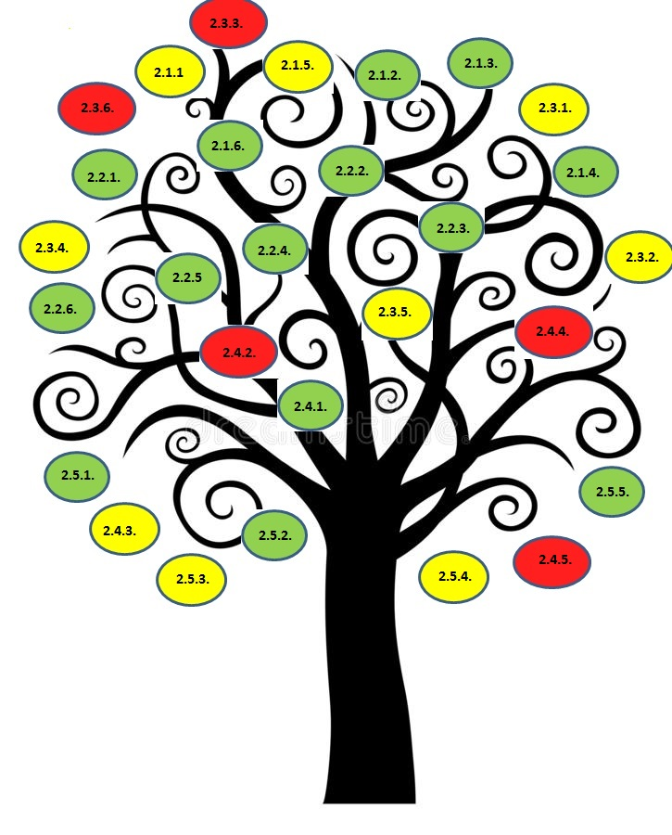

3. Примена СЕЛФИ платформе и инструмената у истраживању употребе дигиталних технологија у настави и учењу
У складу са планом тима за самовредновање квалитета рада школе обављено је истраживање у којој мери се у настави и учењу користи дигитална технологија. Ова тема је од изузетног значаја за осавремењавање процеса образовања с обзиром на то да је општа оријентација нашег образовног система усмерена на оспособљавање свих актера за живот и рад у дигиталном друштву, као и због актуелне епидемиолошке ситуације када је, захваљујући дигиталној технологији, могуће организовати наставу на даљину.
За потребе истраживања су коришћени СЕЛФИ инструменти. На истоименој платформи руководилац тима је отворила налог школе и организовала презентацију на седници Наставничког већа на којој су се сви упознали са овом платформом и предстојећим учешћем у истраживању.
Истраживање је обављено у првој половини децембра месеца, путем Гугл упитника, онлан који је садржао сва питања и у оригиналној верзији као и селфи инструменти. Посебна форма је задатака наставницима и стручним сарадницима (укупно њих 22) и посебна за руководиоца установе (укупно 1). Приказ и интерпретација резултата ће бити дати по областима.

Инфраструктура и опрема – област која се односи на постојање одговарајуће поуздане и безбедне инфраструктуре (као што су: опрема, софтвер, базе података, интернет конекција, техничка подршка или физички простор)

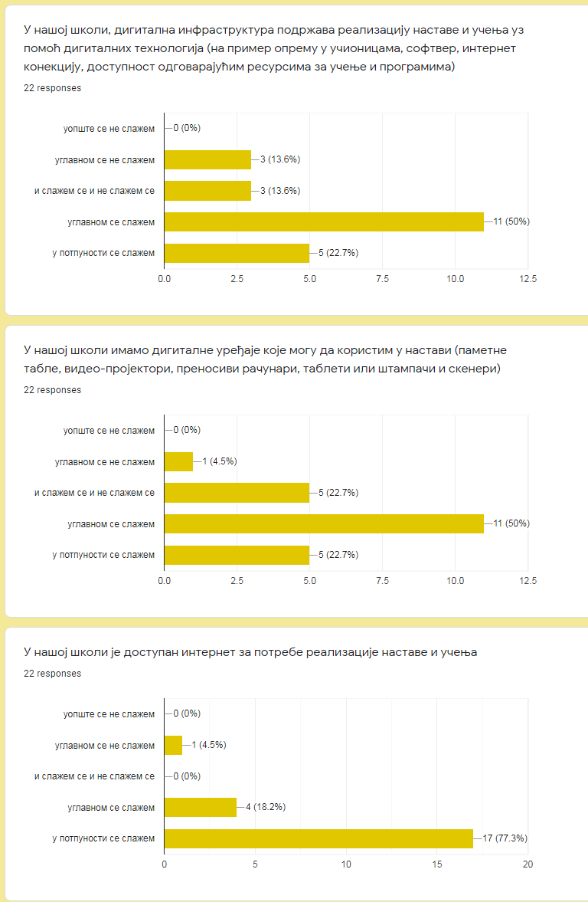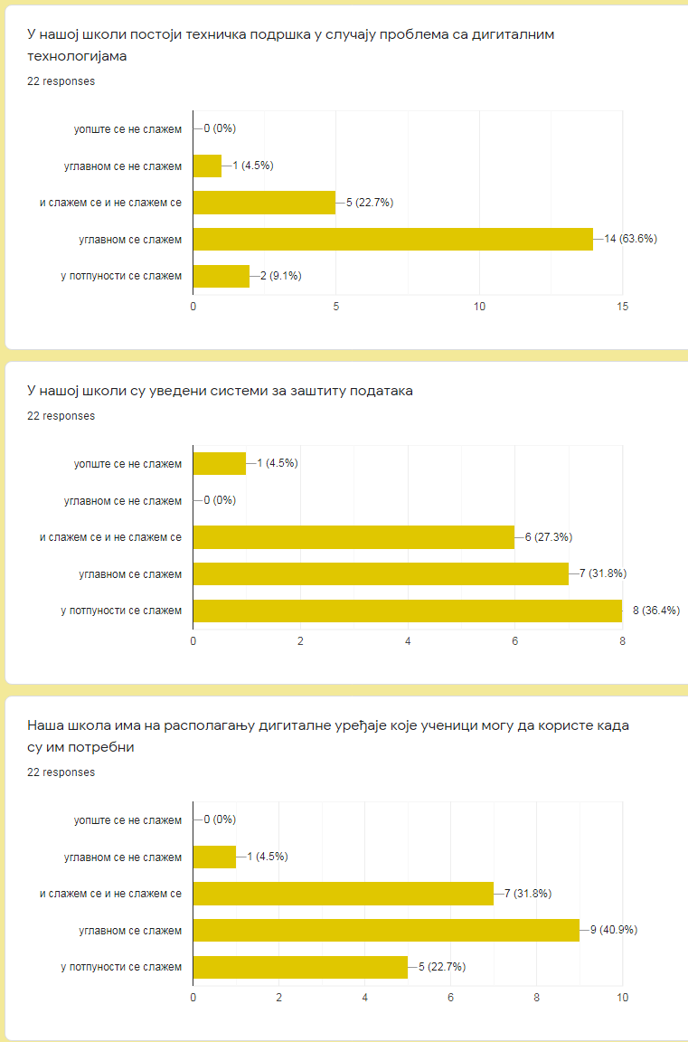

Као што се из приказаних података види већина испитаника сматра да дигитална инфраструктура подржава реализацију наставе и учења уз помоћ дигиталних технологија, да су доступни дигитални уређаји и интернет за потребе наставе, да постоји доступна техничка подршка, као и систем заштите података. С друге стране, руководилац установе дели мишљење са наставницима када је реч о доступности интернета и дигиталних уређаја за потребе ученика, али по свим осталим питањима сматра да школа није довољно опремљена, да недостаје техничка подршка.
Руковођење - односи се на улогу руководиоца у школи током увођења дигиталних технологија у целој школи и њихових ефектних примена у оквиру кључног аспекта рада школе: наставе и учења. Као што се из података види, већина наставника сматра да школа има дигиталну стратегију, да их руководилац укључује у развој исте и и осећају се подржано од стране руководиоца да уводе новине када је у питању дигитална технологија. Међутим, директор школе се углавном не слаже да школа има дигиталну стратегију и да се у њен развој укључују наставници, али одговара потврдно када је реч о пружању подршке наставницима да прихватају и укључују у рад дигиталне технологије.

Руковођење Сарадња и умрежавање
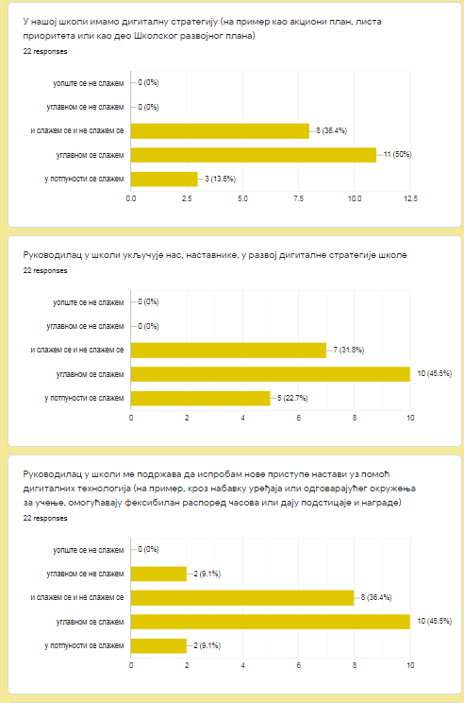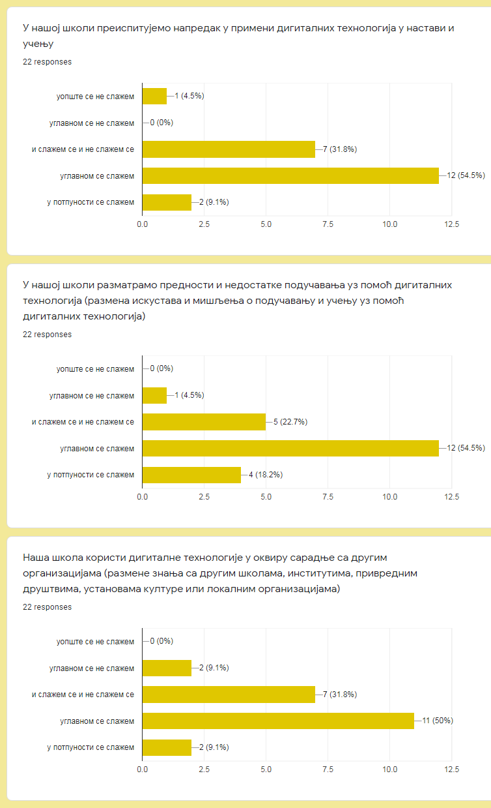

Сарадња и умрежавање - Ова област се односи на мере које школа може да размотри у циљу подржавања културе комуникације и сарадње на дељењу искустава и ефективном учењу у оквиру и ван установе. Велика већина наставника сматра да се редовно врши преиспитивање ефикасности дигиталних технологија, односно да се разматрају предности и недостаци, као и да служи сарадњи са другим организацијама. Директор школе ни по овим питањима није сагласна са наставницима – она сматра да се недовољно процењује употреба и ефикасност дигиталне технологије у установи и углавном се не слаже са ставом да школа користи дигиталне технологије у оквиру сарадње са другим организацијама.

Континуирани професионални развој - Ова тематска област односи се на то да ли школа подстиче и улаже у континуирани професионални развој својих запослених. Континуиран професионални развој може допринети развоју и интеграцији нових приступа настави и учењу применом дигиталних технологија у циљу постизања бољих исхода учења.

Наставници Директор

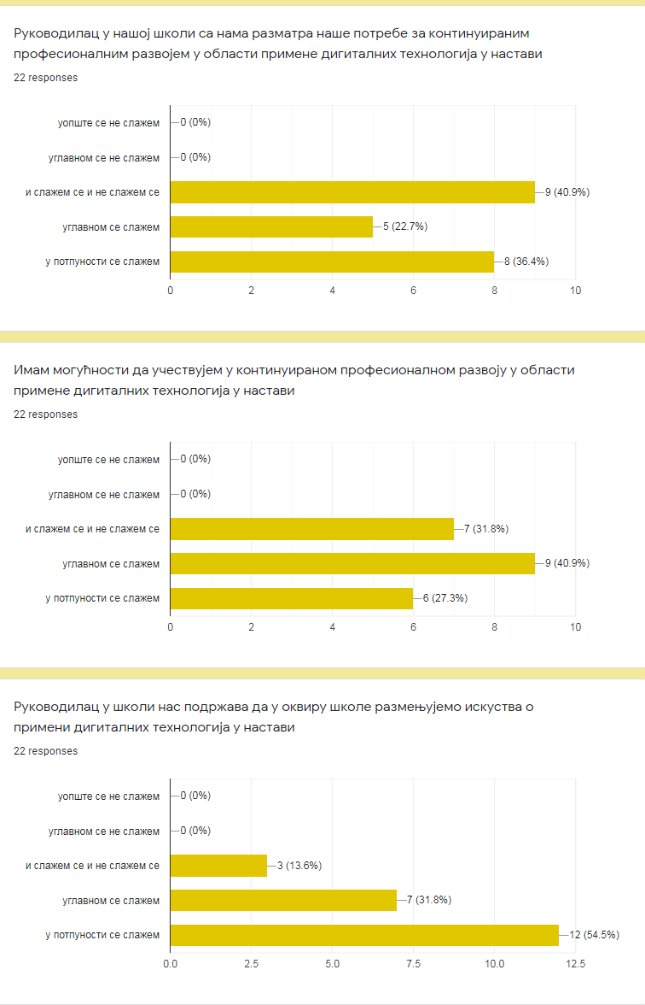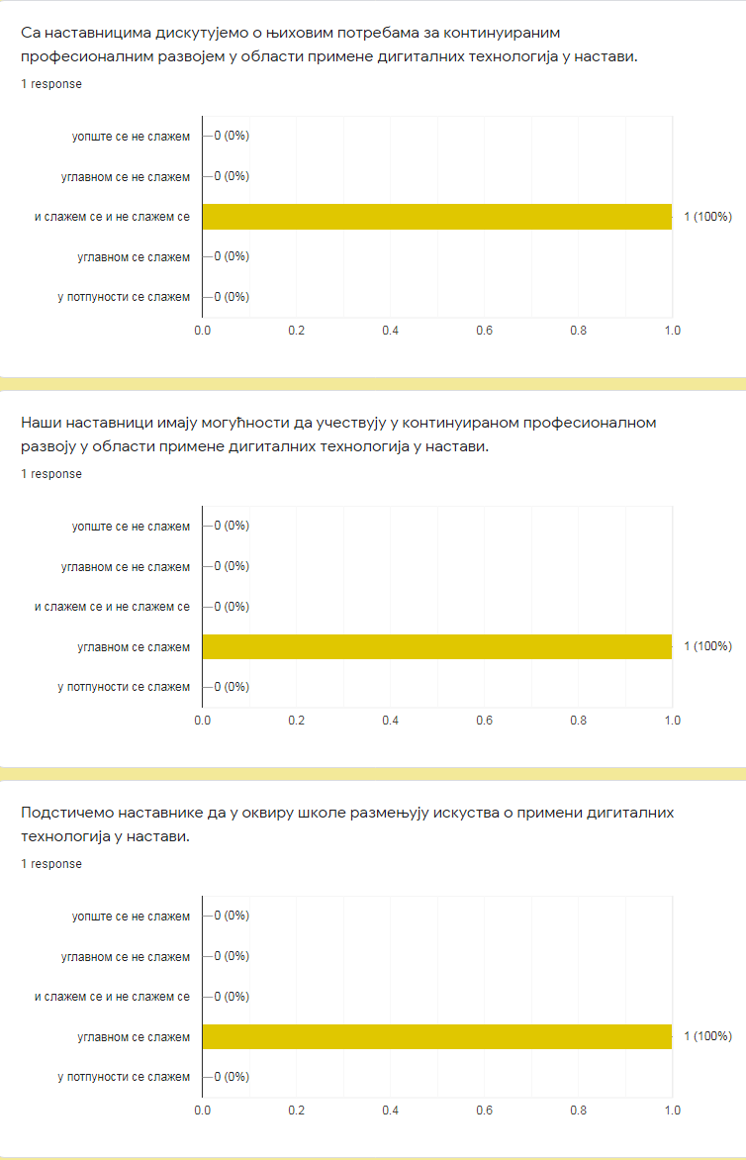

На основу графичког приказа који следи види се да су у установи били заступљени различити облици стручног усавршавања и да су они оцењени као корисни до веома корисни. Руководилац установе је такође похађала једн најчешће навођених облика стручног усавршавања – акредитовани програми (семинари, студијски програми). Најчешће похађани облици су онлајн курсеви, вебинари или конференције. Такође, дат је преглед најчешћих одговора кад је реч о педагошкој примени дигиталних технологија у настави.

Професионални развој Педагогија: подршка и ресурси
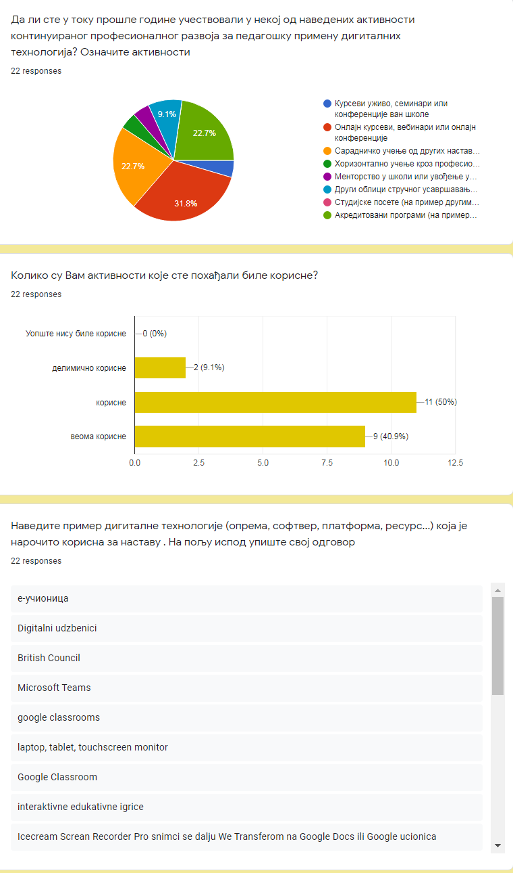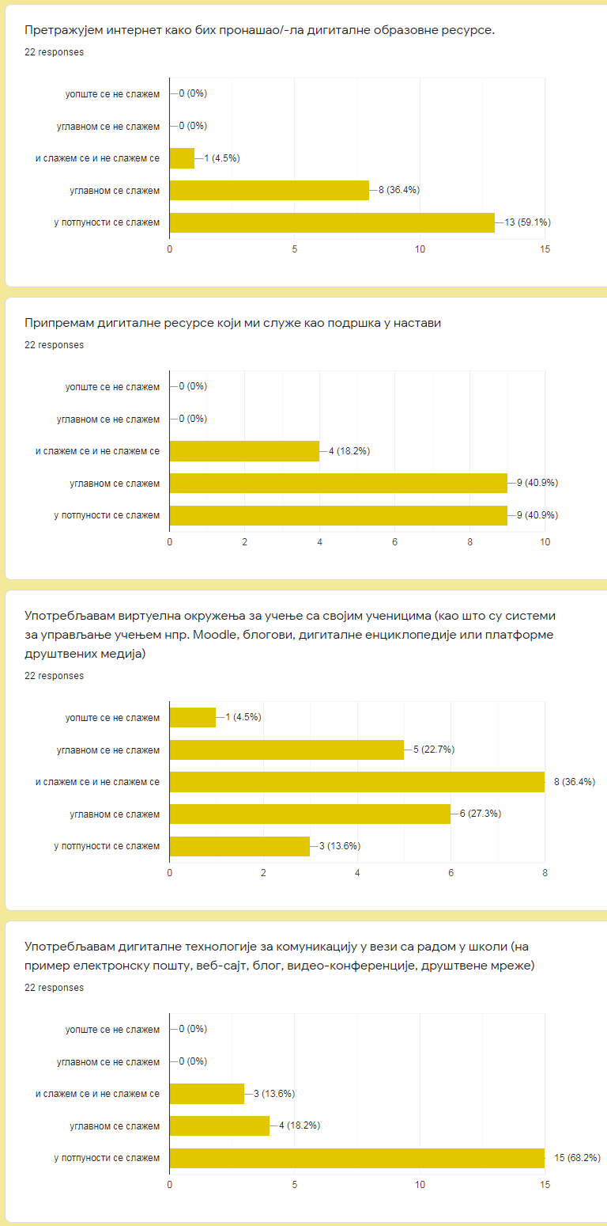

Педагогија: Подршка и ресурси - Ова област се односи на припрему употребе дигиталних технологија за учење кроз унапређивање и иновирање наставе и учења.
Као што се из графичког приказа резултата види велика већина наставника користи интернет у припреми наставе, користи дигиталне ресурсе за потребе наставе и комуникације у вези са радом у школи. Мишљења су подељена када је реч о употреби виртуелних окружења, а директор школе сматра да се она углавном не користе. Такође, она је мишљења да припрема дигиталних ресурса и употреба технологије за потребе комуникације нису у довољној мери заступљени.

Педагогија: примена у учионици - Ова област се односи на примену дигиталних технологија у учионици, кроз унапређивање и иновирање наставе и учења.
Педагогија
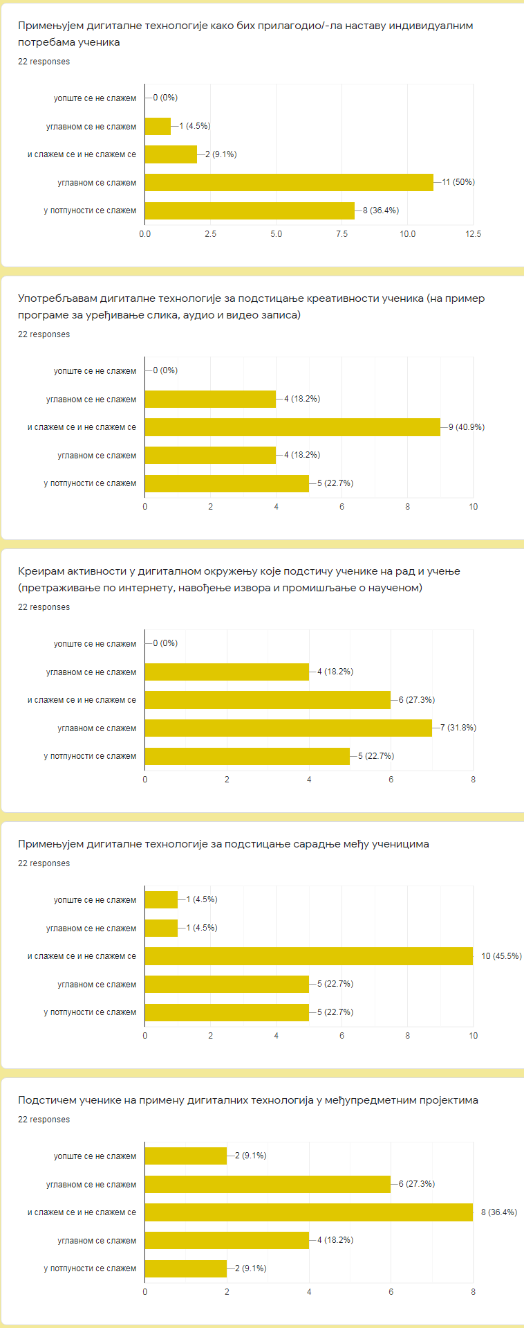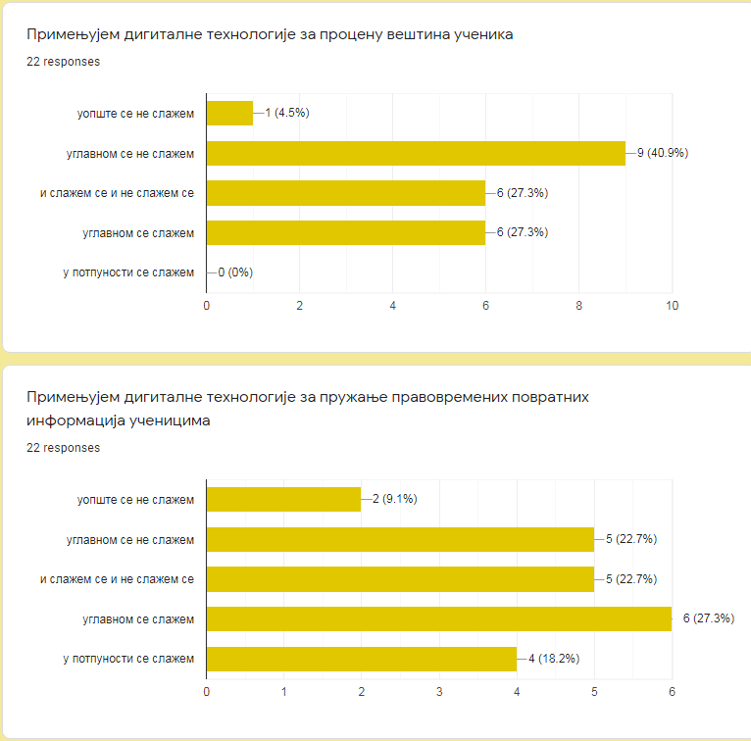

На основу приказа података у вези са овом облашчу види се да је већина наставника сагласна само око тога да дигиталне технологије користи у прилагођавању наставе, док су по свим осталим питањима подељени што је одраз разлика у пракси наставника. Директор, више него наставници сматра да је наведена употреба дигиталних технологија у недовољној мери заступљена или да није присутна (подстицање ученика на рад, учење и међусобну сарадњу).

Вредновање - Ова област односи се на мере које школе могу размотрити како би се постепено удаљиле од традиционалног вредновања и окренуле свеобухватнијем скупу пракси. Тај скуп може обухватати праксе вредновања помоћу технологије које су усмерене на ученика, прилагођене потребема и аутентичне.
На основу добијених података свих учесника у истраживању, закључак је да се дигитална технологија у недовољној мери користи у процесу вредновања постигнућа ученика.

Дигитална компетенција ученика - Ова област односи се на скуп вештина, знања и ставова
који ученицима омогућавају самоуверену, креативну и критичку примену дигиталних технологија.

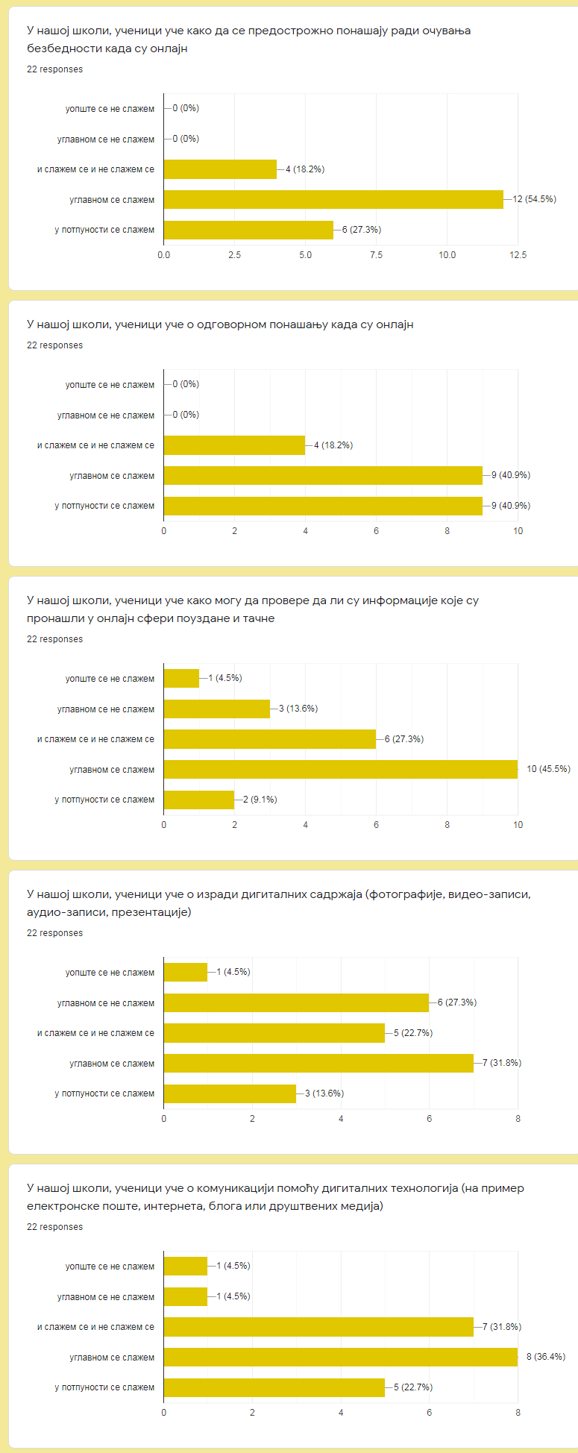
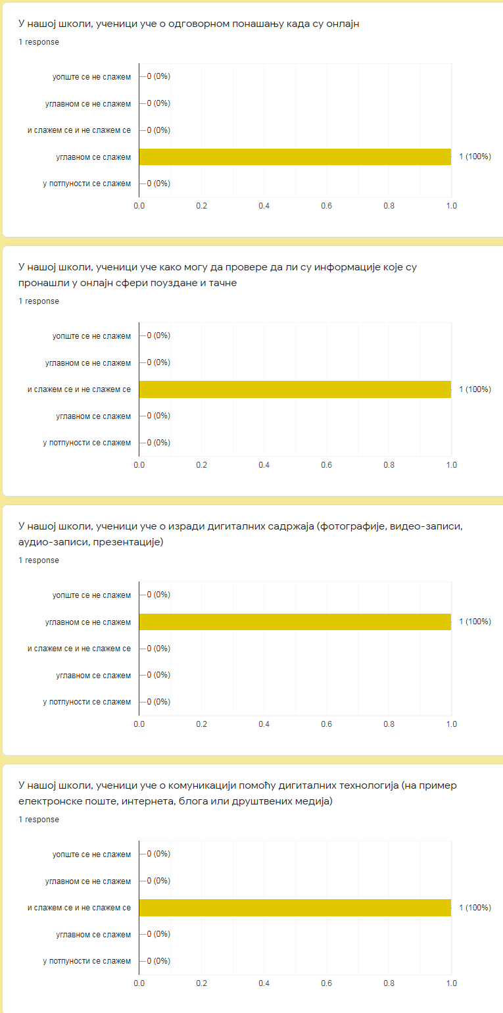
Већина испитаника се углавном слаже да ученици у школи уче о безбедном и одговорном понашању када су онлајн, али да се у недовољној мери подучавају како да информације проверавају, како да израђују дигиталне садржаје или да комуницирају помоћу дигиталних технологија.
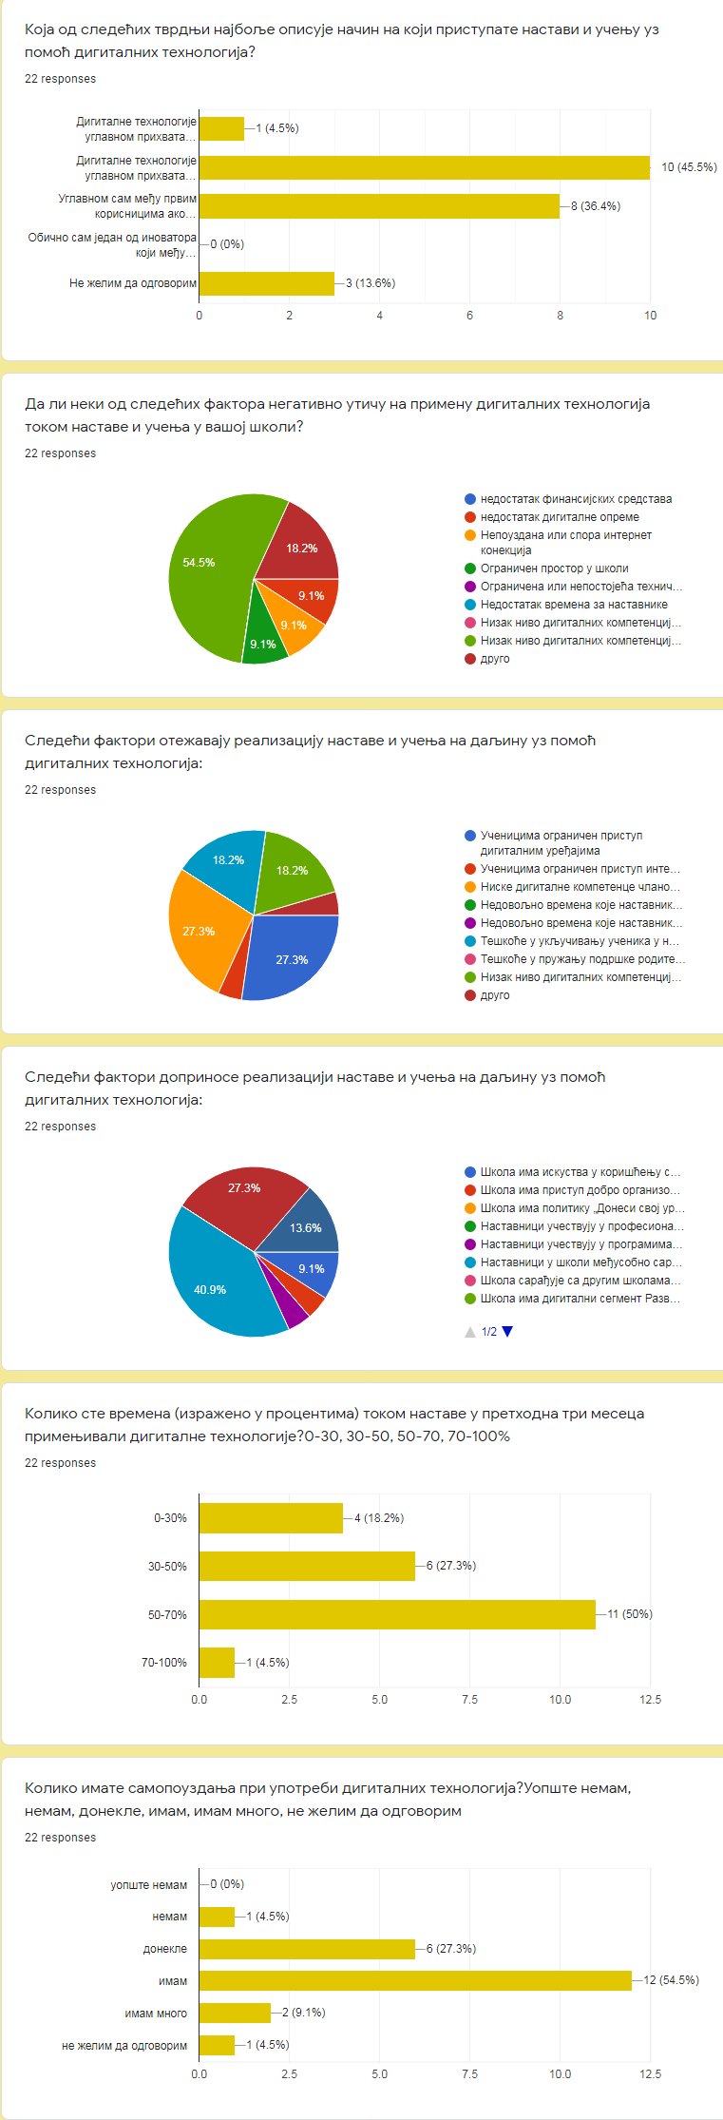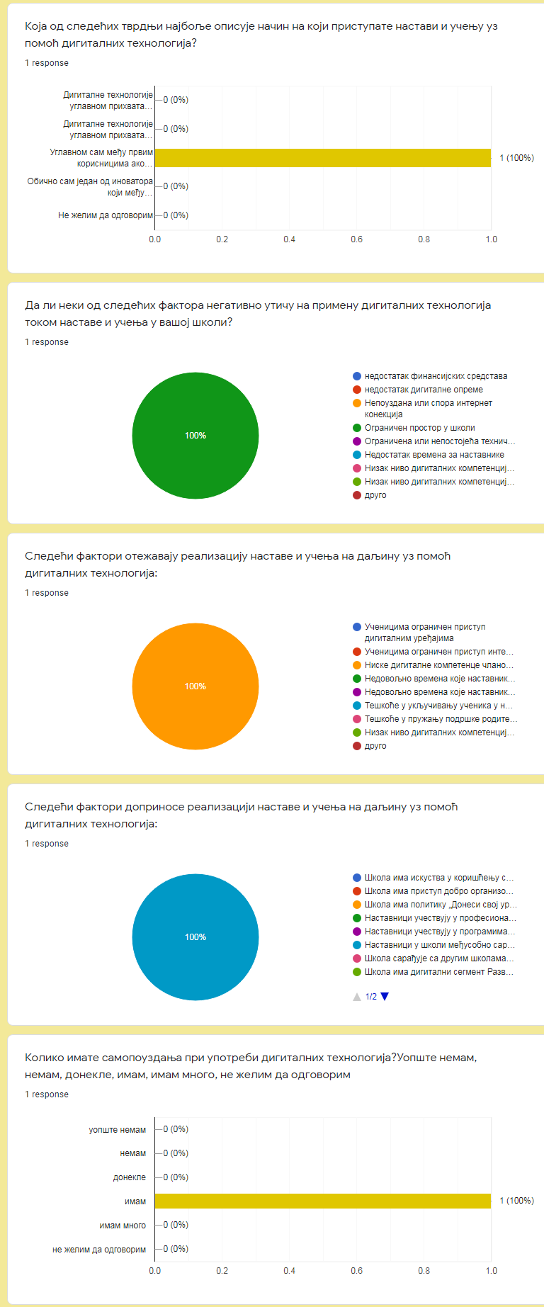

Највећи број наставника прихвата дигиталне технологије када и остале колеге, а доста њих је међу првима уколико увиди корист од примене дигиталне технологије. Више од половине наставника је у последња три месеца користило више од 50% времена током наставе примењујући дигиталне технологије.
И наставници и директор сматрају да ограничење простора у школи представља најзначајнији негативан фактор који утиче на примену дигиталне технологије у школи,а наставници наводе и недостак дигиталне опреме.
Када је реч о настави на даљину, на њену реализацију највише негативно утичу ниске дигиталне компетенце чланова породице из које потиче ученик, затим ученицима ограничен приступ интернету, као и тешкоће у укључивање ученика у наставу на даљину и низак ниво дигиталних компетенција ученика.
Фактори који доприносе реализацији наставе на даљину су сами наставници у школи који међусобно сарађују по питању употребе дигиталних технологија и креирања ресурса, као и то да школа има добро организовану, редовну комуникацију са породицама и/или старатељима ученика.
Такође, у контексту општег развоја дигиталних компетенци у школи, а посебно узимајући у обзир актуелну ситуацију и учешће у реализацији наставе на даљину, значајан је податак да велика већина запослених има самопуздања при коришћењу дигиталних технологија.

4. Резултати истраживања о квалитету одвијања наставе на узорку родитеља
Истраживање је обављено током априла месеца. У истраживању је учествовало 43 родитеља / старатеља ученика. Упитник је конструисан коришћењем индикатора о стандардима квалитета наставе и учења и упитника за родитеље који је конструсан од стране Завода за вредновање квалитета образовања и васпитања. Појединим родитељима пружена је подршка у попуњавању упитника која се односила на додатна појашњавања садржаја питања и процедуре, односно начина одговарања.
Образовање родитеља: Као што се из табеларног и графичког приказа резултата види највећи број родитеља припада категорији оних који су завршили основну, а затим оних који су завршили средњу школу.
ниво образовања | фреквенце | проценти
незавршена осн. школа | 2 | 4,7
основна школа | 20 | 46,5
средња школа | 19 | 44,2
виша школа | 1 | 2,3
Укупно | 42 | 97.7

Када је реч о вредновању квалитета различитих аспеката наставе и учења добијени су следећи резултати:

Тврдње | N | M | SD
1. Наставник добро прилагођава захтеве могућностима ученика. | 42 | 2.8571 | .35417
2. Наставник прилагођава начин рада и наставни материјал индивидуалним карактеристикама сваког ученика. | 41 | 2.8293 | .38095
3. Наставник посвећује време и пажњу сваком ученику у складу са његовим потребама. | 42 | 2.8333 | .37720
4. Сматрам да су знања која ученици стичу у школи применљива у свакодневном животу. | 42 | 2.7381 | .58683
5. Наставник подстиче ученике на међусобно уважавање и сарадњу. | 42 | 2.9048 | .29710
6. Наставник користи различите начине да мотивише и подстакне ученике. | 42 | 2.9286 | .26066

На основу добијених појединачних вредности и укупне просечне оцене за све тврдње која износи 2,84 може се закључити да родитељи позитивно оцењују квалитет наставе и односа наставника према учењу.
Када је реч о квалитету одвијања наставе на даљину родитељи сматрају да су је највише отежавали ограничен приступ ученика доброј интернет вези (32,4%), ограничен приступ ученика дигиталним уређајима - рачунар, лаптоп, таблет, мобилни телефон (23,9%), недовољна оспособљеност ученика за коришћење дигиталних технологија (22,5%), а у мањој мери су навођени и недовољна оспособљеност родитеља за коришћење дигиталних технологија (8,5%) и тешкоће у подршци родитељима ученика да помогну деци за време наставе на даљину (8,5%).
Као фактори који су допринели реализацији наставе на даљину издвојили су се: Наставници су редовно достављали наставни материјал ученицима (50%), Добро организована, редовна комуникација школе са родитељима / старатељима ученика (21,1%), Наставни садржаји су били прилагођени индивидуалним способностима ученика (19,7%), у мањој мери су навођени и Школа је сарађивала са другим школама и организацијама (6,6%) и У породици ученика је на располагању било довољно дигиталних уређаја за праћење наставе (2,6%).
Највећи број родитеља наводи да су ученици имали адекватан дигитални уређај за израду домаћих задатака и / или који су делили са осталим члановима породице. Међутим, 23,3% испитаних наводи да није имало приступ дигиталном уређају. Али, ако се погледају добијени резултати о факторима који су отежавали односно олакшавали наставу на даљину, као и чињеницу да је свим ученицима који нису имали приступ дигиталним уређајима достављан штампани материјал, онда се овај добијен резултат може сматрати у мањој мери важним.
Доступност уређаја | фреквенце | проценти
1. Имало је приступ дигиталном уређају који је прикладан за обављање школских задатака | 12 | 27,9
2. У кући смо имали дигитални уређај који смо делили и који је дете могло да користи за обављање школских задатака | 17 | 39,5
3. У кући смо имали дигитални уређај који смо делили и који је дете могло да користи за обављање школских задатака, али уређај није увек био доступан | 4 | 9,3
4. Није имало приступ дигиталном уређају код куће који је могло да користи за обављање школских задатака | 10 | 23,3
Укупно | 43 | 100

Још један важан показатељ за квалитет организације наставе јесте степен задовољства наставом у школи, односно наставом на даљину. Родитељи су у много већем степену задовољнији квалитетом наставе у школи, иако се већина родитеља изјаснила да је задовољна и наставом на даљину, а један мањи број је исказао незадовољство наставом на даљину.

задовољство наставом у школи | фреквенце | проценти | задовољство наставом на даљину | фреквенце | проценти
углавном задовољан | 18 | 41.9 | уопште нисам задовољан | 4 | 9.3
у потпуности задовољан | 25 | 58.1 | углавном незадовољан | 1 | 2.3
 |  |  | неодлучан | 3 | 7.0
 |  |  | углавном задовољан | 12 | 27.9
 |  |  | у потпуности задовољан | 23 | 53.5
Укупно | 43 | 100 |  | 43 | 100

6. Резултати истраживања о квалитету стручне додатне подршке
Истраживање које је имало за циљ евалуацију програма стручне додатне подршке реализовано је на крају јуна месеца. У истраживању су учествовали стручни сарадници школа (укупно 11) и васпитачи предшколске установе (укупно 22).

Упитник је самостално конструисан за потребе прикупљања података и садржао је питања о полу, годинама радног стажа, 9 питања затвореног типа са понуђеним одговорима – петостепеном скалом слагања, 1 питање затвореног типа (свеукупна оцена квалитета програма додатне подршке од 1-5) и 2 питања отвореног типа. У укупном узорку само је један испитаник мушког пола.

У наставку ће бити приказани и анализирани одговори васпитача и стручних сарадника за сваку тврдњу посебно.

Табела бр. 1: Преглед одговора у узорку васпитача изражен у процентима

Преглед одговора у узорку васпитача изражен у % |  | Степен слагања  1-уопште се не слажем  2-делимично се не слажем  3-и слажем се и не слажем се  4-делимично се слажем  5-у потпуности се слажем
Р.бр. | Тврдња | 1 | 2 | 3 | 4 | 5
1. | Додатна дефектолошка подршка је добро организована. | 0 | 0 | 18,2 | 9,1 | 72,7
2. | Задовољан/на сам сарадњом са дефектологом. | 0 | 0 | 0 | 0 | 100
3. | Осећам се компетентније у свом раду када знам да подршку деци са сметњама у развоју пружају и стручњаци – дефектолози. | 0 | 0 | 0 | 0 | 100
4. | Захваљујући сарадњи са дефектологом научио/ла сам нешто ново што ће ми помоћи у даљем раду. | 0 | 0 | 4,8 | 14,3 | 81
5. | Примећујем напредак у знању и понашању код деце / ученика. | 0 | 0 | 0 | 13,6 | 86,4
6. | Сарадња са дефектологом ми је олакшала прилагођавање наставних садржаја и метода индивидуалним потребама детета / ученика. | 0 | 0 | 0 | 23,8 | 76,2
7. | Стручна дефектолошка подршка би требала да се одвија у континуитету. | 0 | 0 | 0 | 4,5 | 95,5
8. | Спреман/на сам да се додатно едукујем на пољу рада са децом/ученицима са сметњама у развоју и инклузивног образовања. | 0 | 0 | 13,6 | 22,7 | 63,6
9 | Упознат/а сам са прописима и правним оквиром којим је регулисано пружање стручне додатне подршке. | 0 | 0 | 0 | 22,7 | 77,3

Као што се из прегледа података види сви испитани васпитачи су у потпуности задовољни сарадњом са дефектологом и сматрају се компетентнијим када је у рад са децом са сметњама у развоју укључен дефектолог. Такође, скоро сви васпитачи сматрају да би подршка требала да се одвија у континуитету, да су кроз сарадњу са дефектологом унапредили своје вештине, као и да су приметили напредак у знању и понашању код деце. Мишљења су благо подељена када је у питању спремност на додатну едукацију за рад са децом са сметњама у развоју, мада преовладава спремност на додатно стручно усавршавање у раду са овом популацијом деце. Велики проценат васпитача (77.3%) сматра да је у потпуности упознат са прописима и правним оквиром којим је дефинисано пружање стручне додатне подршке.
Када је реч о укупној оцени за програм додатне подршке 61,9% васпитача програм оцењује највишом оценом, оценом 5, док 38,1% програм додатне подршке оцењује програм као врло добар (4).

Табела бр. 2: Преглед одговора у узорку стручних сарадника изражен у процентима

Преглед одговора у узорку васпитача изражен у % |  | Степен слагања  1-уопште се не слажем  2-делимично се не слажем  3-и слажем се и не слажем се  4-делимично се слажем  5-у потпуности се слажем
Р.бр. | Тврдња | 1 | 2 | 3 | 4 | 5
1. | Додатна дефектолошка подршка је добро организована. | 0 | 0 | 36,4 | 9,1 | 45,5
2. | Задовољан/на сам сарадњом са дефектологом. | 0 | 0 | 0 | 0 | 100
3. | Осећам се компетентније у свом раду када знам да подршку деци са сметњама у развоју пружају и стручњаци – дефектолози. | 0 | 0 | 0 | 0 | 100
4. | Захваљујући сарадњи са дефектологом научио/ла сам нешто ново што ће ми помоћи у даљем раду. | 0 | 0 | 9,1 | 9,1 | 81,8
5. | Примећујем напредак у знању и понашању код деце / ученика. | 0 | 0 | 0 | 36,4 | 63,6
6. | Сарадња са дефектологом ми је олакшала прилагођавање наставних садржаја и метода индивидуалним потребама детета / ученика. | 0 | 0 | 27,3 | 1,9 | 63,6
7. | Стручна дефектолошка подршка би требала да се одвија у континуитету. | 0 | 0 | 0 | 0 | 100
8. | Спреман/на сам да се додатно едукујем на пољу рада са децом/ученицима са сметњама у развоју и инклузивног образовања. | 0 | 0 | 0 | 9,1 | 90,9
9 | Упознат/а сам са прописима и правним оквиром којим је регулисано пружање стручне додатне подршке. | 0 | 0 | 0 | 36,4 | 63,6

На основу података приказаних у табели стручни сарадници су, као и васпитачи, у потпуности задовољни сарадњом са дефектологом и сматрају се компетентнијим када је у рад са децом са сметњама у развоју укључен дефектолог и да додатна подршка треба да буде заступљена у континуитету. Такође, наводе да су кроз сарадњу са дефектологом унапредили своје вештине, као и да су приметили напредак у знању и понашању код деце. Стручни сарадници су, у поређењу са васпитачима, још спремнији на додатну едукацију за рад са децом са сметњама у развоју и углавном су упознати са правним оквиром којим је дефинисано пружање стручне додатне подршке.
Када је реч о укупној оцени за програм додатне подршке 45,5% стручних сарадника програм оцењује највишом оценом, оценом 5, 36,4% оцењује програм као врло добар (4), док 18,2% програм додатне подршке оцењује као добар (3).

Приликом навођења одговора о примедбама и позитивним странама о спроведеном програму додатне подршке васпитачи и стручни сарадници су скоро уједначени по типу одговора и најчешће су наводили да је програм успешно реализован и, као што је и раније наведено, истицали су позитивне промене у понашању и постигнућу деце, подршку и унапређење сарадње са родитељима деце са сметњама у развоју и сл. Главна примедба која је навођена је да је додатна подршка недовољно заступљена (једном недељно није довољно), као да би додатну подршку требало организовати за ученике другог циклуса.
Најчешће навођење препорука за унапређење инклузивног образовања су укључивање дефектолога у установу како би постојала континуирана додатна подршка, обезбеђивање персоналних асистената, организовање предавања за родитеље и запослене из установа на тему инклузивног образовања, из области методологије рада са овом популацијом, унапређење услова рада у установи (формирање мањих група, опремање простора, средства за рад).

7. Синдром сагоревања и задовољство послом
Истраживање је спроведено у априлу месецу са циљем утврђивања присутности и изражености синдрома сагоревања и задовољства послом. Добијени резултати истраживања ће бити даље коришћени у сврхе даљег планирања психолошке превенције и едукације, као и у сврхе унапређења квалитета у области људских ресурса.
У истраживању је учествовало 28 од укупно 30 запослених свих профила (истраживањем су били обухваћени наставници, стручни сарадници, радници у рачуноводству и радници у техничкој служби). Највише запослених има од 10 – 20 година радног стажа, затим оних који имају између 20 и 30 година радног стажа, док је најмање запослених са мање од 10 година радног стажа.

Синдром сагоревања: Када је реч о присутности и изражености синдрома сагоревања општи закључак је да код велике већине запослених није присутан синдром сагоревања.

Заступљеност различитих категорија сагоревања

Нема изгарања  (20-30) | Нормалан скор  (31-45) | Благо изгарање  (46-60) | Почетак значајног изгарања  (61-75) | Значајно изгарање  (76-90)
21.4% | 53.6% | 14.3% | 7.14% | 3.6%
6 | 15 | 4 | 2 | 1

Као што се из табеле види, највећи број запослених не показује знаке синдрома сагоревања, постижу нормалан скор. Благи степен синдрома сагоревања се појављује код 4 запослена, док троје запослених испољава знаке присутности вишег, односно израженог нивоа синдрома сагоревања.
Повишене вредности, али и даље у границама средњих вредности, на нивоу целог узорка, јављају се на тврдњама које се односе на присутност малаксалости, умора, исцрпљености и смањење амбиција у погледу пословног напредовања. Остале тврдње имају ниске просечне вредности које указују на то да нема значајних промена у вези са послом у протеклих 12 месеци, а које би могле да упућују на развијање синдрома сагоревања испитиван овим упитником.

тврдња | М | SD
1. Да ли сте малаксали, уморни или исцрпљени на крају дана, више него што је уобичајено? | 3.4074 | 1.33760
2. Да ли се Ваша амбиција смањила у погледу пословног напредовања? | 2.7500 | 1.45615
3. Да ли се често будите уморни и исцрпљени? | 2.5714 | 1.19965

Задовољство послом исказано је кроз 9 аспеката са по 4 тврдње, и то: задовољство платом и повишицама, задовољство шансама за напредовање, задовољство непосредним руководиоцима, задовољство добијеним бенефицијама, задовољство не нужно материјалним наградама, задовољство правилима и процедурама, задовољство сарадницима, задовољство природом посла који се обавља, задовољство комуникацијом унутар организације.
Добијени су следећи резултати:

- запослени испољавају средњи ниво задовољства платом и повишицама. Најмање задовољство испољено је у вези са недостатком могућности за добијање повишице
- запослени нису задовољни шансама за напредовање које им се пружају на послу, као и да они који добро раде немају довољно могућности за напредовање
- већина запослених руководиоца оцењује као компетентног за обављање свог посла, углавном је фер према колегама и показује интересовање за њих и њихова осећања, односно допада им се као руководилац
- запослени нису задовољни бенефицијама које имају, сматрају да већ постојеће нису праведне и да би требало да постоје оне које тренутно немају, али нико од запослених није навео конкретно које
- запослени су више незадовољни него задовољни наградама које добијају за свој рад, сматрају да су недовољно награђени када добро обављају свој посао
- запосленима не пада посебно тешко поштовање правила и процедура, али велика већина истиче присуство оптерећења „папирологијом“
- већини запослених се углавном допадају људи са којима раде. Истовремено, половина испитаника наводи да на послу има превише кошкања и сукоба
- већина запослених воли и поноси се послом који ради, углавном може да ужива у њему, али истовремено скоро половина испитаних повремено осећа бесмисао у обављању посла.

Препоруке за унапређење квалитета рада
На основу свих добијених резултата истраживања самовредновања квалитета рада школе и анализе рада тима донете су следеће препоруке тима за унапређење квалитета рада школе:
- подстицање наставника и стручних сарадника на самоевалуацију, на преиспитивање сопствене праксе (подстицање отворености ка прихватању новина и саврмених облика рада са ученицима са сметњама у развоју)
- усклађивање глобалних и месечних планова наставника и индивидуалних образовних планова са новим Школским програмом
- унапређење квалитета индивидуалних образовних планова, унапредити квалитет подршке ученицима у области Самопомоћи и бриге о себи
- обезбеђивање хоризонталног учења у установи
- омогућити активнију улогу ученика у настави и стимулисати њихове креативне потенцијале кроз примену метода активне наставе (практичне, радне, мануелне активности, експресивне активности (цртање, играње улога), лабораторијске вежбе, социјалне активности, посматрање природних појава и сл.)
- развити додатне индикаторе и / или модификовати постојеће на нивоу система школа за образовање ученика са сметњама у развоју како би се унапредио процес самовредновања у установама овог типа
- даље опремање школе дигиталним уређајима и њихова свакодневна примена у настави
- израда дигиталне стратегије школе
- едуковање ученика о безбедном и одговорном понашању када су онлајн, како да информације проверавају, како да израђују дигиталне садржаје или да комуницирају помоћу дигиталних технологија
- наставити са праксом укључивања родитеља у процес самовредновања квалитета рада школе
- наставити са позитивном праксом у области пружања стручне дефектолошке додатне подршке деци / ученицима из редовног система; обезбедити већу заступљеност активности на едукацији о начину рада са ученицима са сметњама у развоју и принципима инклузивног образовања
- размотрити могућност награђивања запослених; обезбедити равномерну поделу посла

Чланови тима за самовредновање настојали су током целе школске године да унапређују своја знања и вештине из области методологије самовредновања и настојали су да створе позитивну климу у установи у погледу вредновања сопственог рада и рада школе у целини.
Чланови тима за самовредновање су учествовали:
- у истраживању о искуству учења током 2020. године и тренутним капацитетима основних школа за реализацију хибридне и онлајн наставе у организацији Завода за вредновање квалитета образовања и васпитања;
- у истраживању Министарства које је имало за циљ припрему обука за оснаживање капацитета образовно-васпитних установа за вредновање и самовредновање, у оквиру пројекта „Јачање капацитета релевантних институција у оквиру уговора о реформи сектора образовања у Србији – оснаживање везе између запошљавања и социјалне инклузије“

Летопис израдилe:

Татјана Новаковић, наставник дефектолог и
руководилац тима за маркетинг, промоцију и пројекте школе
Биљана Стефановић,
стручни сарадник психолог

